BioETL Architecture Diagrams with Descriptions
Total diagrams: 52
Generated: 2026-03-02T12:34:40+03:00

01. High-Level Hexagonal Architecture
ID: 01-high-level-hexagonal | Type: flowchart | Level: System / Component | Date: 2026-02-24
Описание: Диаграмма High-Level Hexagonal Architecture показывает архитектурный срез BioETL на уровне System / Component и использует нотацию flowchart. Материал помогает понять границы ответственности модулей, точки интеграции и зависимости между компонентами в рамках сценария 01-high-level-hexagonal. В исходном файле прямо зафиксирован контекст: Shows the Ports & Adapters (Hexagonal) pattern across all layers.. Это описание задает ожидаемую интерпретацию схемы при техническом ревью и синхронизации документации с кодовой базой. Ключевые контейнеры/подграфы включают: External Systems, External APIs, interfaces layer, composition layer, application layer. Именно через эти блоки визуализированы границы слоев и маршруты передачи управления или данных. Примеры узлов, отражающих доменную модель и инфраструктуру: External Systems, External APIs, ChEMBL, PubMed, UniProt, PubChem. По этим сущностям можно проверить согласованность терминов, портов и адаптеров между диаграммой и реализацией. В метаданных указана оценка плотности (@nodes=46), что полезно для контроля читаемости, декомпозиции view-слоев и стабильного рендеринга в CI-пайплайне.
Source: docs/02-architecture/mmd-diagrams/architecture/01-high-level-hexagonal.mmd | Description: docs/02-architecture/diagram-descriptions/mmd-diagrams/architecture/01-high-level-hexagonal.md
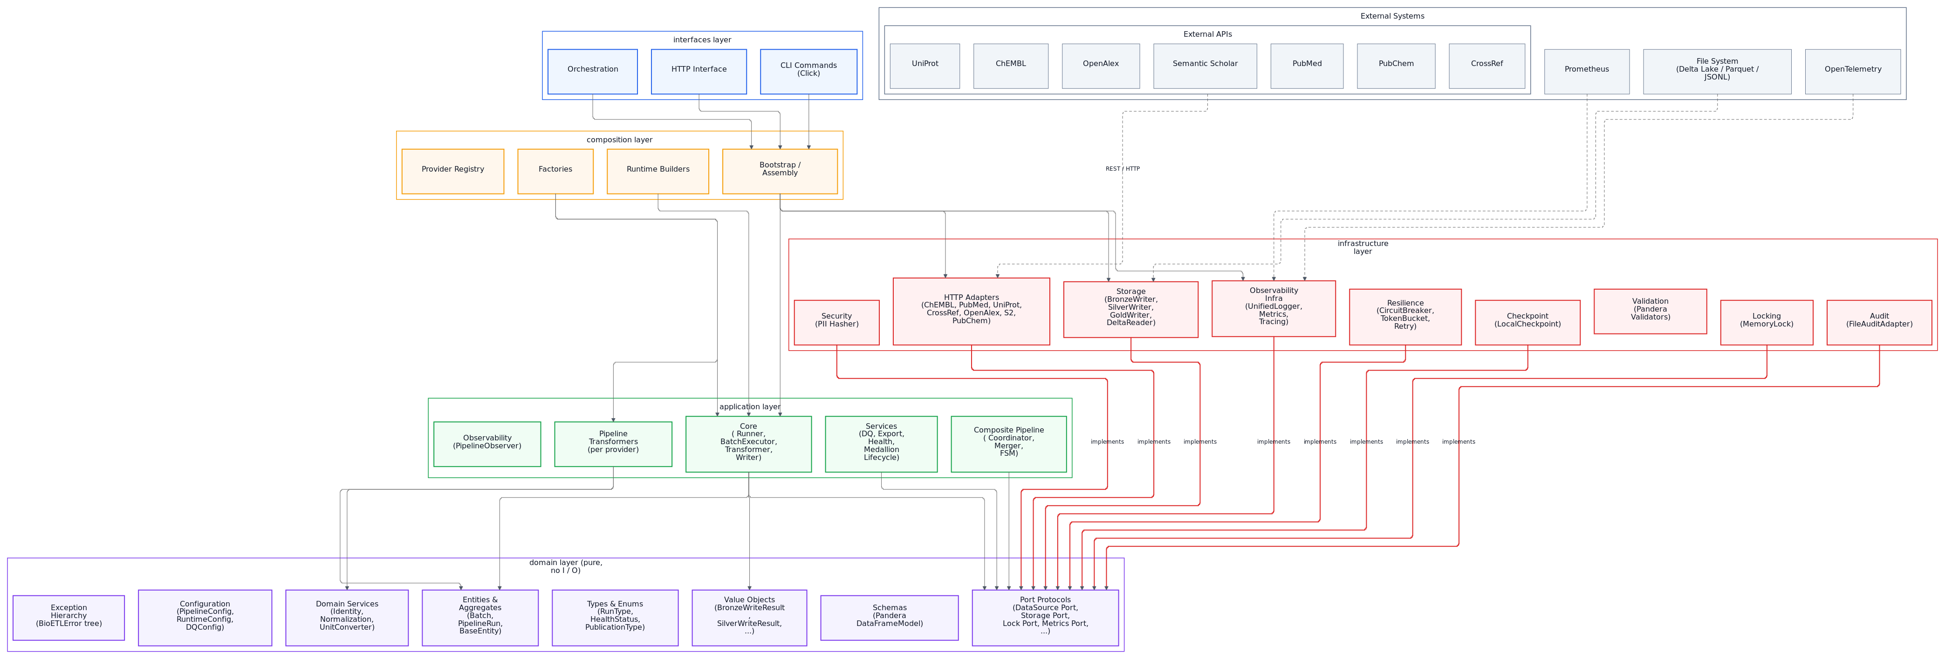

02. Hexagonal Overview
ID: 01a-hexagonal-overview | Type: flowchart | Level: System / Component | Date: 2026-02-25
Описание: Диаграмма Hexagonal Overview показывает архитектурный срез BioETL на уровне System / Component и использует нотацию flowchart. Материал помогает понять границы ответственности модулей, точки интеграции и зависимости между компонентами в рамках сценария 01a-hexagonal-overview. В исходном файле прямо зафиксирован контекст: Covers 5 architectural layers, external systems, and main dependency directions.. Это описание задает ожидаемую интерпретацию схемы при техническом ревью и синхронизации документации с кодовой базой. Ключевые контейнеры/подграфы включают: Interfaces Layer, Composition Layer, Application Layer, Domain Layer, Infrastructure Layer. Именно через эти блоки визуализированы границы слоев и маршруты передачи управления или данных. Примеры узлов, отражающих доменную модель и инфраструктуру: Interfaces Layer, CLI Commands (Click), Orchestration, Composition Layer, Bootstrap / Assembly, Application Layer. По этим сущностям можно проверить согласованность терминов, портов и адаптеров между диаграммой и реализацией. В метаданных указана оценка плотности (@nodes=11), что полезно для контроля читаемости, декомпозиции view-слоев и стабильного рендеринга в CI-пайплайне.
Source: docs/02-architecture/mmd-diagrams/architecture/01a-hexagonal-overview.mmd | Description: docs/02-architecture/diagram-descriptions/mmd-diagrams/architecture/01a-hexagonal-overview.md
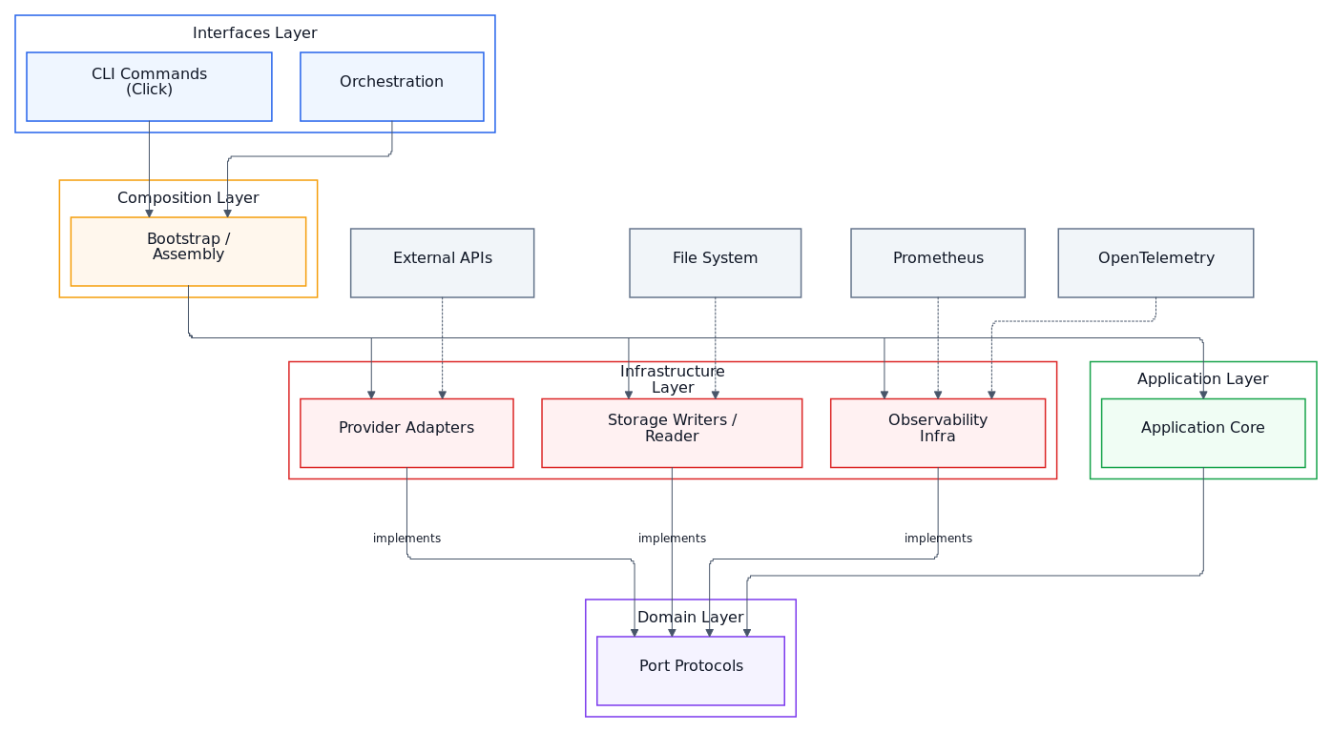

03. Hexagonal Domain and Application
ID: 01b-hexagonal-domain-app | Type: flowchart | Level: System / Component | Date: 2026-02-25
Описание: Диаграмма Hexagonal Domain and Application показывает архитектурный срез BioETL на уровне System / Component и использует нотацию flowchart. Материал помогает понять границы ответственности модулей, точки интеграции и зависимости между компонентами в рамках сценария 01b-hexagonal-domain-app. В исходном файле прямо зафиксирован контекст: Covers domain contracts and core application services that depend on them.. Это описание задает ожидаемую интерпретацию схемы при техническом ревью и синхронизации документации с кодовой базой. Ключевые контейнеры/подграфы включают: Application Layer, Domain Layer. Именно через эти блоки визуализированы границы слоев и маршруты передачи управления или данных. Примеры узлов, отражающих доменную модель и инфраструктуру: Application Layer, Core (Runner, BatchExecutor, Transformer, Writer), Services (DQ, Export, Health, Medallion Lifecycle), Composite Pipeline (Coordinator, Merger, FSM), Pipeline Transformers (per provider), PipelineObserver. По этим сущностям можно проверить согласованность терминов, портов и адаптеров между диаграммой и реализацией. В метаданных указана оценка плотности (@nodes=13), что полезно для контроля читаемости, декомпозиции view-слоев и стабильного рендеринга в CI-пайплайне.
Source: docs/02-architecture/mmd-diagrams/architecture/01b-hexagonal-domain-app.mmd | Description: docs/02-architecture/diagram-descriptions/mmd-diagrams/architecture/01b-hexagonal-domain-app.md
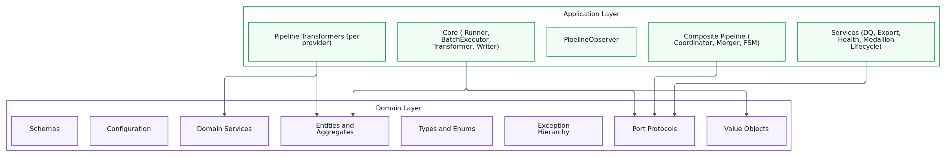

04. Hexagonal Infrastructure and Composition
ID: 01c-hexagonal-infra-comp | Type: flowchart | Level: System / Component | Date: 2026-02-25
Описание: Диаграмма Hexagonal Infrastructure and Composition показывает архитектурный срез BioETL на уровне System / Component и использует нотацию flowchart. Материал помогает понять границы ответственности модулей, точки интеграции и зависимости между компонентами в рамках сценария 01c-hexagonal-infra-comp. В исходном файле прямо зафиксирован контекст: Covers infrastructure adapters and composition-root wiring points.. Это описание задает ожидаемую интерпретацию схемы при техническом ревью и синхронизации документации с кодовой базой. Ключевые контейнеры/подграфы включают: Composition Layer, Infrastructure Layer, Domain Layer. Именно через эти блоки визуализированы границы слоев и маршруты передачи управления или данных. Примеры узлов, отражающих доменную модель и инфраструктуру: Composition Layer, Bootstrap / Assembly, Factories, Provider Registry, Runtime Builders, Infrastructure Layer. По этим сущностям можно проверить согласованность терминов, портов и адаптеров между диаграммой и реализацией. В метаданных указана оценка плотности (@nodes=14), что полезно для контроля читаемости, декомпозиции view-слоев и стабильного рендеринга в CI-пайплайне.
Source: docs/02-architecture/mmd-diagrams/architecture/01c-hexagonal-infra-comp.mmd | Description: docs/02-architecture/diagram-descriptions/mmd-diagrams/architecture/01c-hexagonal-infra-comp.md
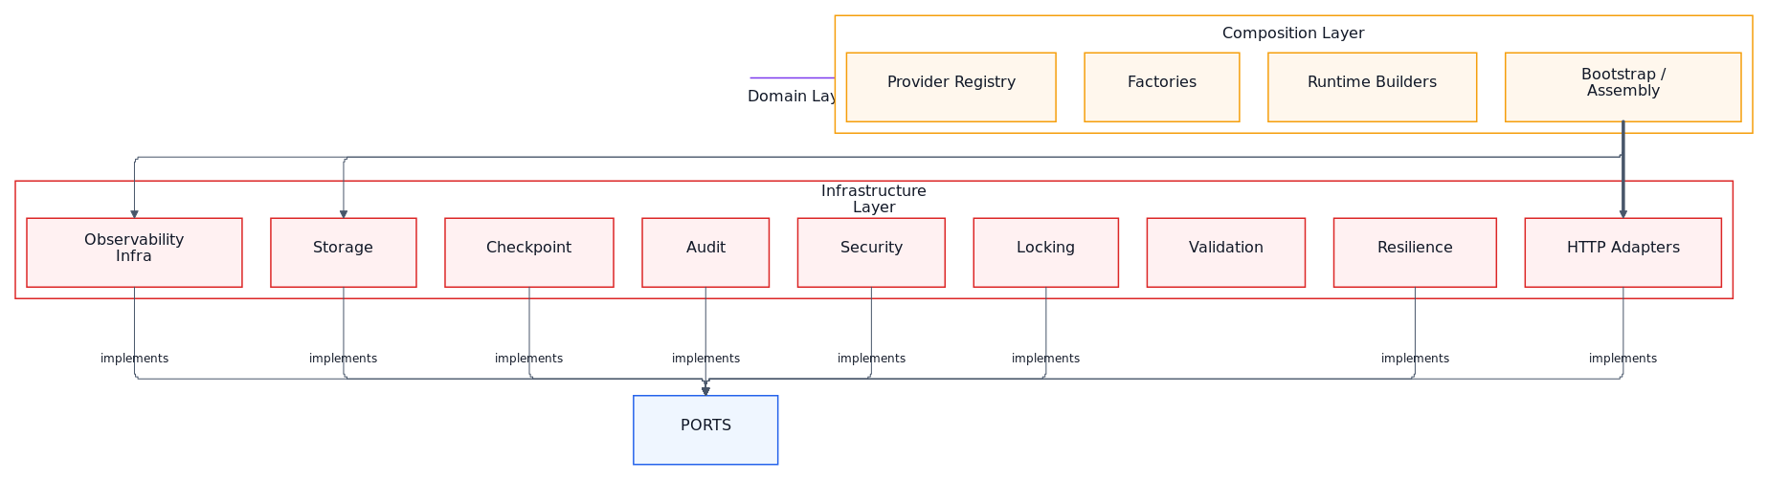

05. Hexagonal Overview (Rounded Nodes)
ID: 01d-hexagonal-overview-rounded | Type: flowchart | Level: System / Component | Date: 2026-03-01
Описание: Диаграмма Hexagonal Overview (Rounded Nodes) показывает архитектурный срез BioETL на уровне System / Component и использует нотацию flowchart. Материал помогает понять границы ответственности модулей, точки интеграции и зависимости между компонентами в рамках сценария 01d-hexagonal-overview-rounded. В исходном файле прямо зафиксирован контекст: Covers 5 architectural layers, external systems, and main dependency directions.. Это описание задает ожидаемую интерпретацию схемы при техническом ревью и синхронизации документации с кодовой базой. Ключевые контейнеры/подграфы включают: Interfaces Layer, Composition Layer, Application Layer, Domain Layer, Infrastructure Layer. Именно через эти блоки визуализированы границы слоев и маршруты передачи управления или данных. Примеры узлов, отражающих доменную модель и инфраструктуру: Interfaces Layer, CLI Commands (Click), Orchestration, Composition Layer, Bootstrap / Assembly, Application Layer. По этим сущностям можно проверить согласованность терминов, портов и адаптеров между диаграммой и реализацией. В метаданных указана оценка плотности (@nodes=11), что полезно для контроля читаемости, декомпозиции view-слоев и стабильного рендеринга в CI-пайплайне.
Source: docs/02-architecture/mmd-diagrams/architecture/01d-hexagonal-overview-rounded.mmd | Description: docs/02-architecture/diagram-descriptions/mmd-diagrams/architecture/01d-hexagonal-overview-rounded.md


06. Layer Dependency Matrix (ARCH-001)
ID: 02-layer-dependency-matrix | Type: flowchart | Level: System / Component | Date: 2026-02-24
Описание: Диаграмма Layer Dependency Matrix (ARCH-001) показывает архитектурный срез BioETL на уровне System / Component и использует нотацию flowchart. Материал помогает понять границы ответственности модулей, точки интеграции и зависимости между компонентами в рамках сценария 02-layer-dependency-matrix. В исходном файле прямо зафиксирован контекст: Enforced import boundaries between architectural layers.. Это описание задает ожидаемую интерпретацию схемы при техническом ревью и синхронизации документации с кодовой базой. Ключевые контейнеры/подграфы включают: Architectural Layers. Именно через эти блоки визуализированы границы слоев и маршруты передачи управления или данных. Примеры узлов, отражающих доменную модель и инфраструктуру: ✅ Allowed, ❌ Forbidden, Architectural Layers, domain (pure business logic, no I/O, no frameworks), application (use cases, orchestration, transformers), infrastructure (adapters, storage, observability). По этим сущностям можно проверить согласованность терминов, портов и адаптеров между диаграммой и реализацией. В метаданных указана оценка плотности (@nodes=5), что полезно для контроля читаемости, декомпозиции view-слоев и стабильного рендеринга в CI-пайплайне.
Source: docs/02-architecture/mmd-diagrams/architecture/02-layer-dependency-matrix.mmd | Description: docs/02-architecture/diagram-descriptions/mmd-diagrams/architecture/02-layer-dependency-matrix.md
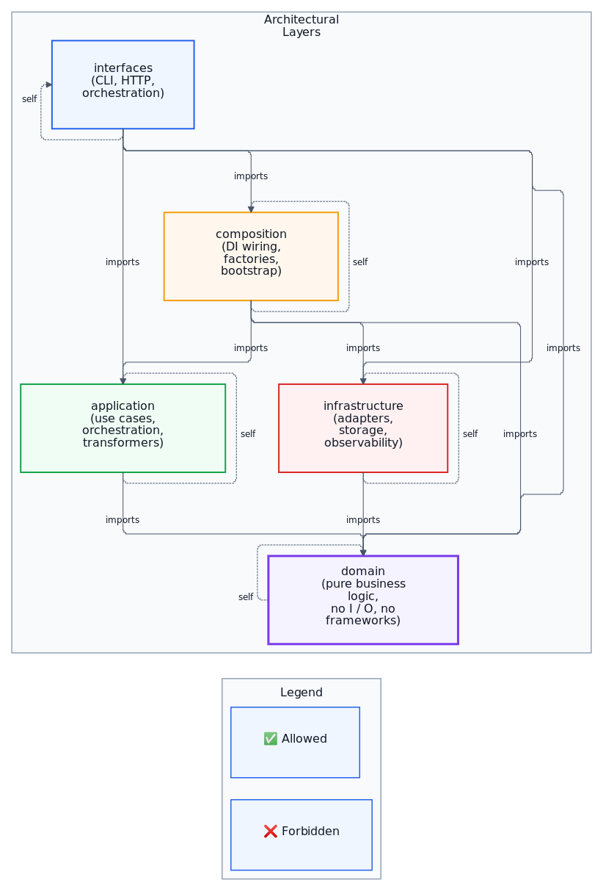

07. Medallion Architecture Data Flow (Bronze → Silver → Gold)
ID: 03-medallion-data-flow | Type: flowchart | Level: System / Component | Date: 2026-02-24
Описание: Диаграмма Medallion Architecture Data Flow (Bronze → Silver → Gold) показывает архитектурный срез BioETL на уровне System / Component и использует нотацию flowchart. Материал помогает понять границы ответственности модулей, точки интеграции и зависимости между компонентами в рамках сценария 03-medallion-data-flow. В исходном файле прямо зафиксирован контекст: Shows how data flows through the three medallion layers.. Это описание задает ожидаемую интерпретацию схемы при техническом ревью и синхронизации документации с кодовой базой. Ключевые контейнеры/подграфы включают: External Data Sources, Data Ingestion, Bronze Layer (Raw), Transformation, Silver Layer (Normalized). Именно через эти блоки визуализированы границы слоев и маршруты передачи управления или данных. Примеры узлов, отражающих доменную модель и инфраструктуру: External Data Sources, Semantic Scholar API, Data Ingestion, DataSourcePort fetch() / fetch_filtered(), RateLimiter (TokenBucket), CircuitBreaker. По этим сущностям можно проверить согласованность терминов, портов и адаптеров между диаграммой и реализацией. В метаданных указана оценка плотности (@nodes=36), что полезно для контроля читаемости, декомпозиции view-слоев и стабильного рендеринга в CI-пайплайне.
Source: docs/02-architecture/mmd-diagrams/architecture/03-medallion-data-flow.mmd | Description: docs/02-architecture/diagram-descriptions/mmd-diagrams/architecture/03-medallion-data-flow.md
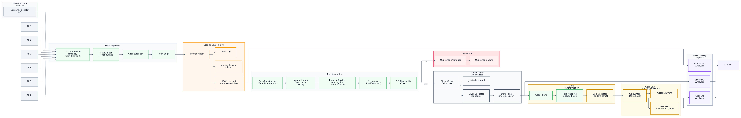

08. Medallion Layers Overview
ID: 03a-medallion-layers-overview | Type: flowchart | Level: System / Component | Date: 2026-02-27
Описание: Диаграмма Medallion Layers Overview показывает архитектурный срез BioETL на уровне System / Component и использует нотацию flowchart. Материал помогает понять границы ответственности модулей, точки интеграции и зависимости между компонентами в рамках сценария 03a-medallion-layers-overview. В исходном файле прямо зафиксирован контекст: Compact decomposition view for 03-medallion-data-flow.mmd (layer-level semantics). Это описание задает ожидаемую интерпретацию схемы при техническом ревью и синхронизации документации с кодовой базой. Ключевые контейнеры/подграфы включают: Ingestion, Processing, Serving. Именно через эти блоки визуализированы границы слоев и маршруты передачи управления или данных. Примеры узлов, отражающих доменную модель и инфраструктуру: Ingestion, Provider APIs, Bronze Layer\nRaw JSON, Processing, Normalize + Validate, Silver Layer\nDelta Tables. По этим сущностям можно проверить согласованность терминов, портов и адаптеров между диаграммой и реализацией. В метаданных указана оценка плотности (@nodes=12), что полезно для контроля читаемости, декомпозиции view-слоев и стабильного рендеринга в CI-пайплайне.
Source: docs/02-architecture/mmd-diagrams/architecture/03a-medallion-layers-overview.mmd | Description: docs/02-architecture/diagram-descriptions/mmd-diagrams/architecture/03a-medallion-layers-overview.md

09. Pipeline Execution Lifecycle
ID: 04-pipeline-execution-flow | Type: sequenceDiagram | Level: System / Component | Date: 2026-02-24
Описание: Диаграмма Pipeline Execution Lifecycle показывает архитектурный срез BioETL на уровне System / Component и использует нотацию sequenceDiagram. Материал помогает понять границы ответственности модулей, точки интеграции и зависимости между компонентами в рамках сценария 04-pipeline-execution-flow. В исходном файле прямо зафиксирован контекст: Sequence of phases in a single pipeline run.. Это описание задает ожидаемую интерпретацию схемы при техническом ревью и синхронизации документации с кодовой базой. Важные участники взаимодействий: CLI / Interfaces, Bootstrap, PipelineRunner, PreflightService, LockManager. Их последовательность полезна для анализа порядка вызовов, мест возможных ошибок и проверки архитектурных контрактов. В метаданных указана оценка плотности (@nodes=12), что полезно для контроля читаемости, декомпозиции view-слоев и стабильного рендеринга в CI-пайплайне.
Source: docs/02-architecture/mmd-diagrams/architecture/04-pipeline-execution-flow.mmd | Description: docs/02-architecture/diagram-descriptions/mmd-diagrams/architecture/04-pipeline-execution-flow.md
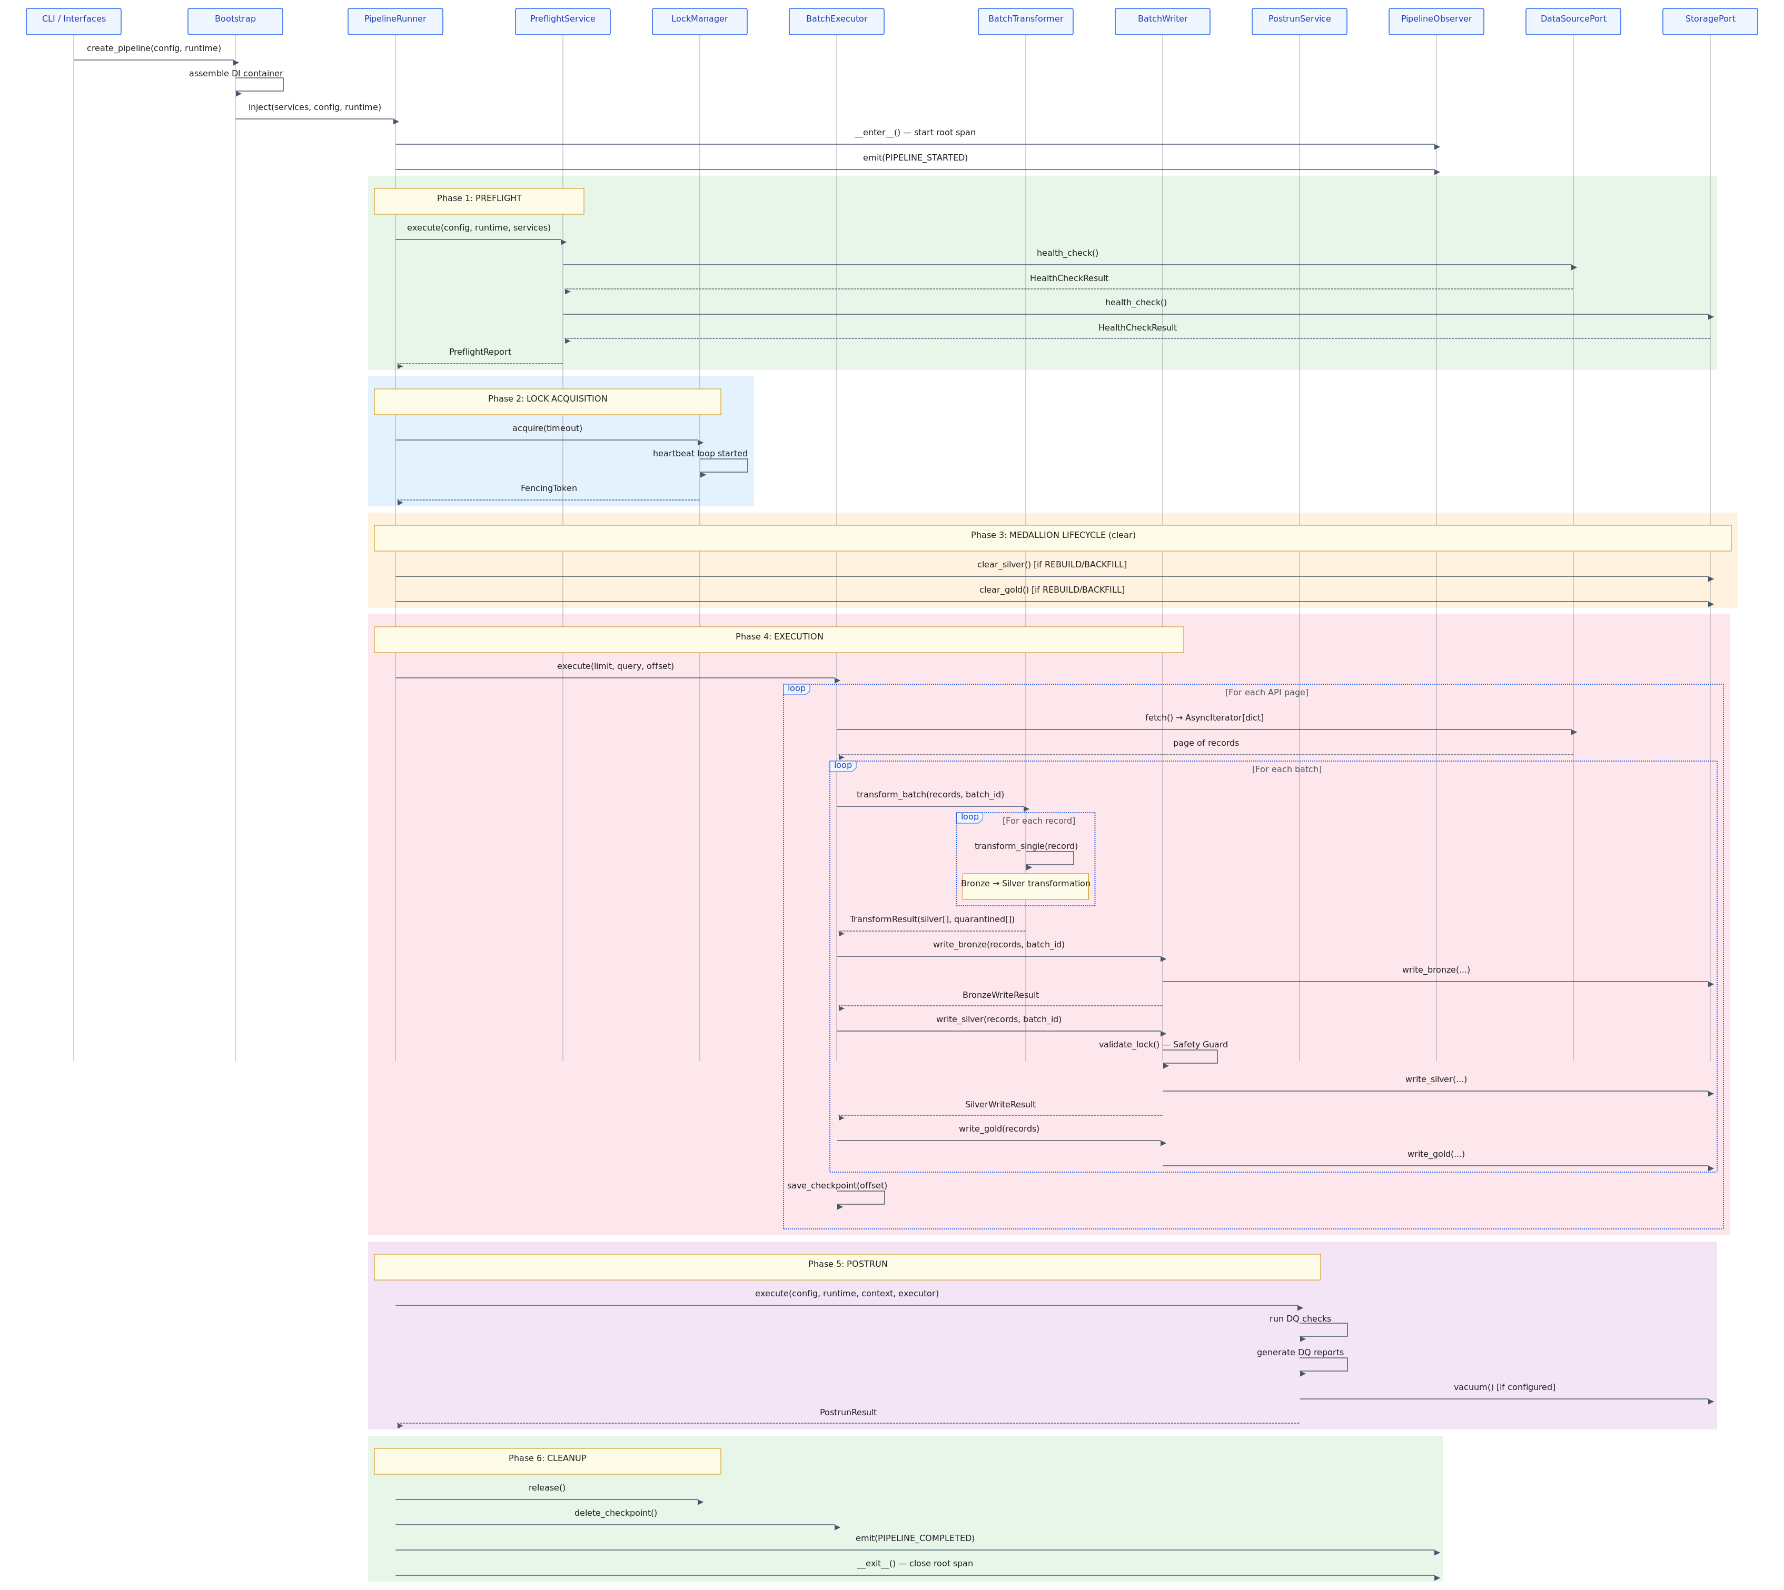

10. Provider Adapter Hierarchy
ID: 05-provider-adapter-hierarchy | Type: flowchart | Level: System / Component | Date: 2026-02-24
Описание: Диаграмма Provider Adapter Hierarchy показывает архитектурный срез BioETL на уровне System / Component и использует нотацию flowchart. Материал помогает понять границы ответственности модулей, точки интеграции и зависимости между компонентами в рамках сценария 05-provider-adapter-hierarchy. В исходном файле прямо зафиксирован контекст: Shows how each provider adapter inherits from base classes and implements DataSourcePort.. Это описание задает ожидаемую интерпретацию схемы при техническом ревью и синхронизации документации с кодовой базой. Ключевые контейнеры/подграфы включают: Domain Ports, Mixins, Base Adapters, ChEMBL, PubMed. Именно через эти блоки визуализированы границы слоев и маршруты передачи управления или данных. Примеры узлов, отражающих доменную модель и инфраструктуру: Domain Ports, DataSourcePort (Protocol), HealthCheckPort (Protocol), Mixins, HealthCheckMixin, HealthCheckProviderMixin. По этим сущностям можно проверить согласованность терминов, портов и адаптеров между диаграммой и реализацией. В метаданных указана оценка плотности (@nodes=27), что полезно для контроля читаемости, декомпозиции view-слоев и стабильного рендеринга в CI-пайплайне.
Source: docs/02-architecture/mmd-diagrams/architecture/05-provider-adapter-hierarchy.mmd | Description: docs/02-architecture/diagram-descriptions/mmd-diagrams/architecture/05-provider-adapter-hierarchy.md
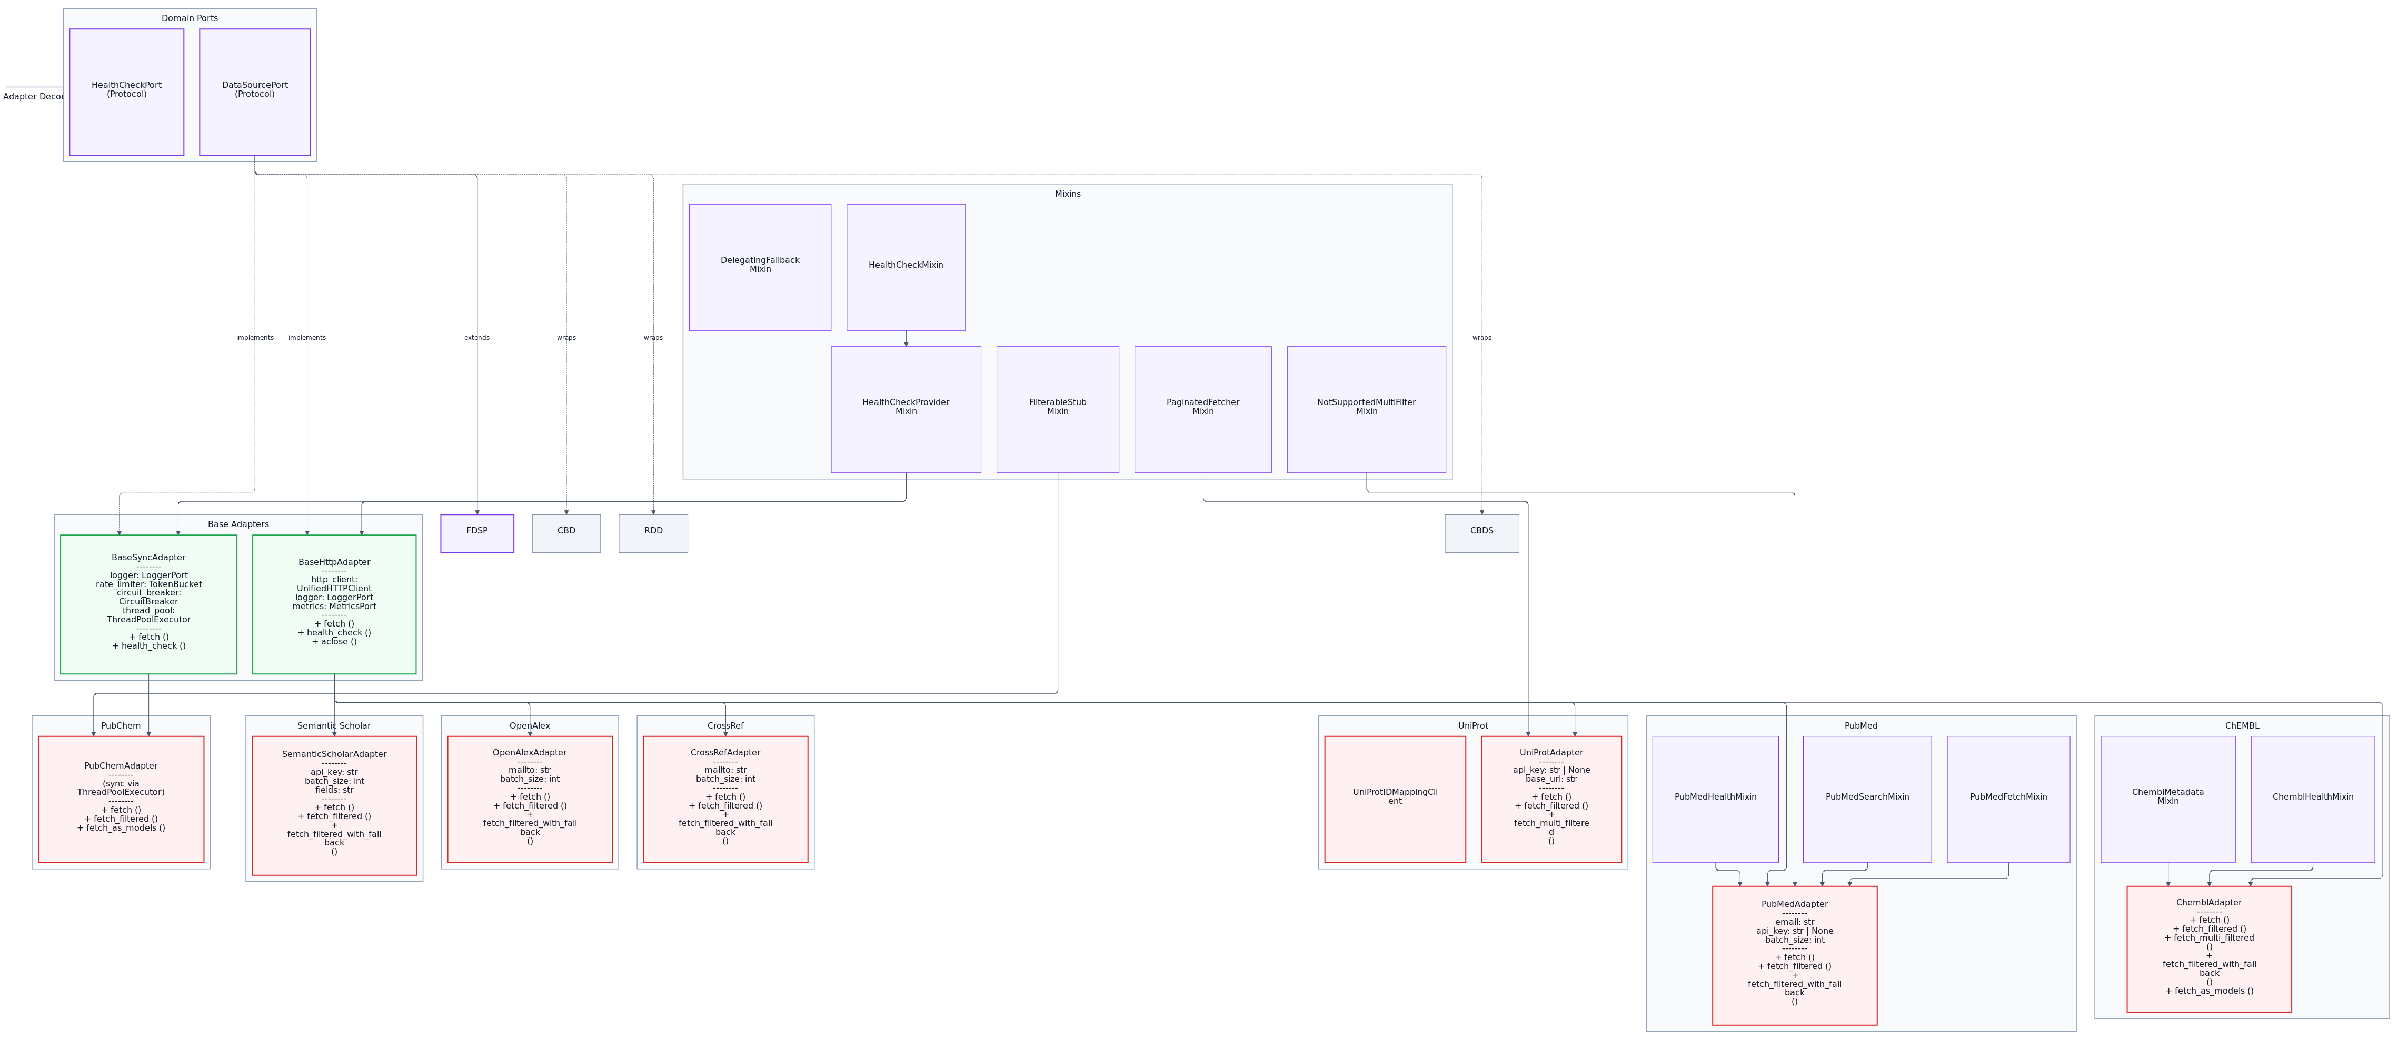

11. Adapter Hierarchy: Base Types
ID: 05a-adapter-hierarchy-base | Type: flowchart | Level: System / Component | Date: 2026-02-25
Описание: Диаграмма Adapter Hierarchy: Base Types показывает архитектурный срез BioETL на уровне System / Component и использует нотацию flowchart. Материал помогает понять границы ответственности модулей, точки интеграции и зависимости между компонентами в рамках сценария 05a-adapter-hierarchy-base. В исходном файле прямо зафиксирован контекст: Covers core ports, base adapters, reusable mixins, and adapter decorators.. Это описание задает ожидаемую интерпретацию схемы при техническом ревью и синхронизации документации с кодовой базой. Ключевые контейнеры/подграфы включают: Domain Layer, Infrastructure Layer. Именно через эти блоки визуализированы границы слоев и маршруты передачи управления или данных. Примеры узлов, отражающих доменную модель и инфраструктуру: Domain Layer, DataSourcePort, HealthCheckPort, Infrastructure Layer, HealthCheckProviderMixin, NotSupportedMultiFilterMixin. По этим сущностям можно проверить согласованность терминов, портов и адаптеров между диаграммой и реализацией. В метаданных указана оценка плотности (@nodes=12), что полезно для контроля читаемости, декомпозиции view-слоев и стабильного рендеринга в CI-пайплайне.
Source: docs/02-architecture/mmd-diagrams/architecture/05a-adapter-hierarchy-base.mmd | Description: docs/02-architecture/diagram-descriptions/mmd-diagrams/architecture/05a-adapter-hierarchy-base.md
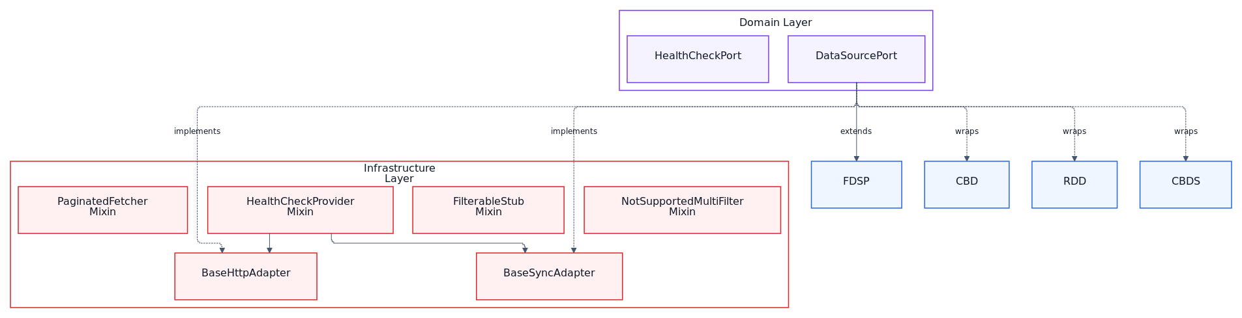

12. Adapter Hierarchy: Provider Implementations
ID: 05b-adapter-hierarchy-providers | Type: flowchart | Level: System / Component | Date: 2026-02-25
Описание: Диаграмма Adapter Hierarchy: Provider Implementations показывает архитектурный срез BioETL на уровне System / Component и использует нотацию flowchart. Материал помогает понять границы ответственности модулей, точки интеграции и зависимости между компонентами в рамках сценария 05b-adapter-hierarchy-providers. В исходном файле прямо зафиксирован контекст: Covers concrete provider adapters and provider-specific mixins.. Это описание задает ожидаемую интерпретацию схемы при техническом ревью и синхронизации документации с кодовой базой. Ключевые контейнеры/подграфы включают: Infrastructure Layer. Именно через эти блоки визуализированы границы слоев и маршруты передачи управления или данных. Примеры узлов, отражающих доменную модель и инфраструктуру: Infrastructure Layer, BaseHttpAdapter, BaseSyncAdapter, ChemblAdapter, PubMedAdapter, UniProtAdapter. По этим сущностям можно проверить согласованность терминов, портов и адаптеров между диаграммой и реализацией. В метаданных указана оценка плотности (@nodes=15), что полезно для контроля читаемости, декомпозиции view-слоев и стабильного рендеринга в CI-пайплайне.
Source: docs/02-architecture/mmd-diagrams/architecture/05b-adapter-hierarchy-providers.mmd | Description: docs/02-architecture/diagram-descriptions/mmd-diagrams/architecture/05b-adapter-hierarchy-providers.md
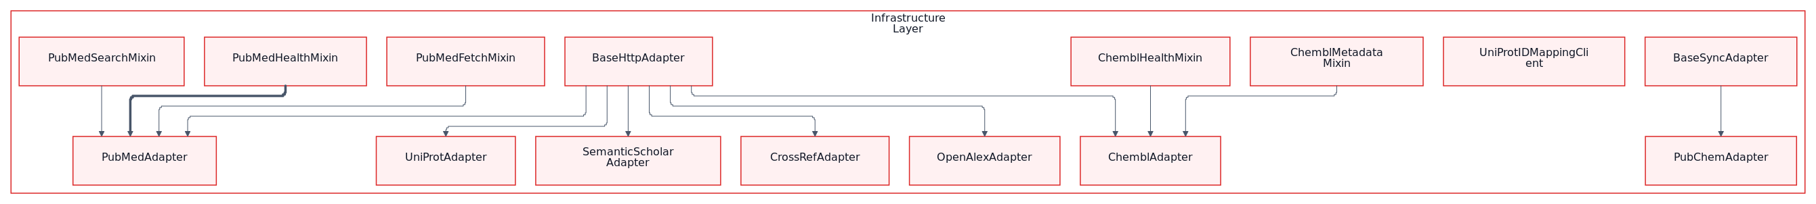

13. Storage Layer Components
ID: 06-storage-layer | Type: flowchart | Level: System / Component | Date: 2026-02-24
Описание: Диаграмма Storage Layer Components показывает архитектурный срез BioETL на уровне System / Component и использует нотацию flowchart. Материал помогает понять границы ответственности модулей, точки интеграции и зависимости между компонентами в рамках сценария 06-storage-layer. В исходном файле прямо зафиксирован контекст: Shows Bronze/Silver/Gold writers, Delta Lake, metadata, and validation.. Это описание задает ожидаемую интерпретацию схемы при техническом ревью и синхронизации документации с кодовой базой. Ключевые контейнеры/подграфы включают: Domain Port, Storage Writers, Bronze Storage, Silver Storage, Gold Storage. Именно через эти блоки визуализированы границы слоев и маршруты передачи управления или данных. Примеры узлов, отражающих доменную модель и инфраструктуру: Domain Port, StoragePort (Protocol), Storage Writers, Bronze Storage, BronzeWriter ━━━━━━━━━━━━━━━━━ base_path: Path logger: LoggerPort metrics: MetricsPort save_json: bool validate_json: bool ━━━━━━━━━━━━━━━━━ + write_bronze() + aclose(), AtomicWriteGroup ━━━━━━━━━━━━━━━━━ Atomic multi-file writes with rollback. По этим сущностям можно проверить согласованность терминов, портов и адаптеров между диаграммой и реализацией. В метаданных указана оценка плотности (@nodes=21), что полезно для контроля читаемости, декомпозиции view-слоев и стабильного рендеринга в CI-пайплайне.
Source: docs/02-architecture/mmd-diagrams/architecture/06-storage-layer.mmd | Description: docs/02-architecture/diagram-descriptions/mmd-diagrams/architecture/06-storage-layer.md
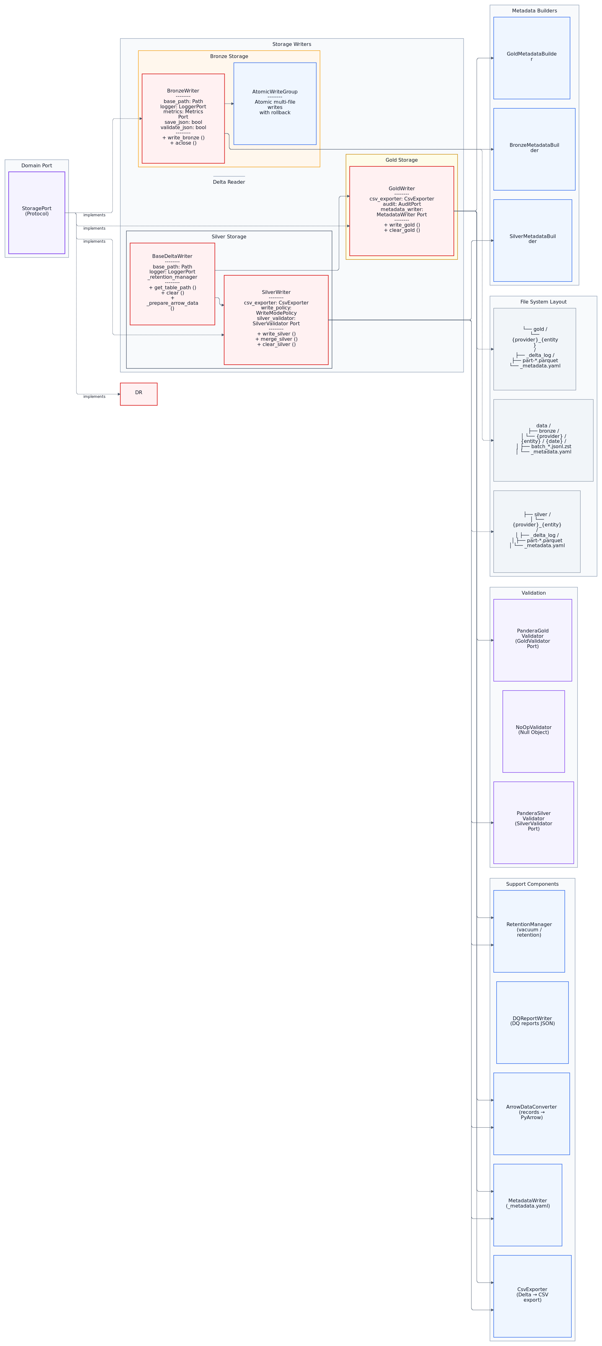

14. Storage Writers
ID: 06a-storage-writers | Type: flowchart | Level: System / Component | Date: 2026-02-27
Описание: Диаграмма Storage Writers показывает архитектурный срез BioETL на уровне System / Component и использует нотацию flowchart. Материал помогает понять границы ответственности модулей, точки интеграции и зависимости между компонентами в рамках сценария 06a-storage-writers. В исходном файле прямо зафиксирован контекст: Bronze/Silver/Gold writers with Delta Lake base class, port contract, and file system layout.. Это описание задает ожидаемую интерпретацию схемы при техническом ревью и синхронизации документации с кодовой базой. Ключевые контейнеры/подграфы включают: Domain Port, Bronze Storage, Silver Storage, Gold Storage, Delta Reader. Именно через эти блоки визуализированы границы слоев и маршруты передачи управления или данных. Примеры узлов, отражающих доменную модель и инфраструктуру: Domain Port, StoragePort (Protocol), Bronze Storage, BronzeWriter write_bronze() / aclose(), AtomicWriteGroup atomic multi-file writes, Silver Storage. По этим сущностям можно проверить согласованность терминов, портов и адаптеров между диаграммой и реализацией. В метаданных указана оценка плотности (@nodes=10), что полезно для контроля читаемости, декомпозиции view-слоев и стабильного рендеринга в CI-пайплайне.
Source: docs/02-architecture/mmd-diagrams/architecture/06a-storage-writers.mmd | Description: docs/02-architecture/diagram-descriptions/mmd-diagrams/architecture/06a-storage-writers.md
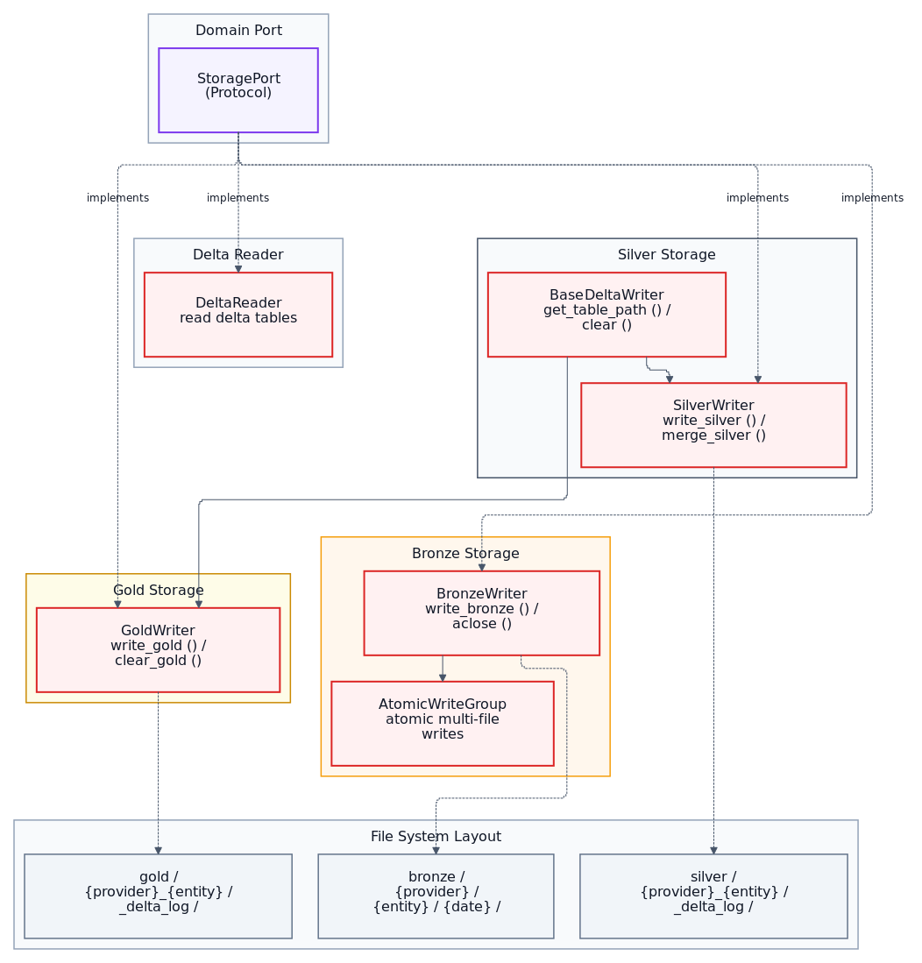

15. Storage Support Components
ID: 06b-storage-support | Type: flowchart | Level: System / Component | Date: 2026-02-27
Описание: Диаграмма Storage Support Components показывает архитектурный срез BioETL на уровне System / Component и использует нотацию flowchart. Материал помогает понять границы ответственности модулей, точки интеграции и зависимости между компонентами в рамках сценария 06b-storage-support. В исходном файле прямо зафиксирован контекст: Support utilities, validators, and metadata builders for the storage layer.. Это описание задает ожидаемую интерпретацию схемы при техническом ревью и синхронизации документации с кодовой базой. Ключевые контейнеры/подграфы включают: Support Components, Validation, Metadata Builders. Именно через эти блоки визуализированы границы слоев и маршруты передачи управления или данных. Примеры узлов, отражающих доменную модель и инфраструктуру: Support Components, ArrowDataConverter records → PyArrow, RetentionManager vacuum / retention, MetadataWriter _metadata.yaml, CsvExporter Delta → CSV export, DQReportWriter DQ reports JSON. По этим сущностям можно проверить согласованность терминов, портов и адаптеров между диаграммой и реализацией. В метаданных указана оценка плотности (@nodes=11), что полезно для контроля читаемости, декомпозиции view-слоев и стабильного рендеринга в CI-пайплайне.
Source: docs/02-architecture/mmd-diagrams/architecture/06b-storage-support.mmd | Description: docs/02-architecture/diagram-descriptions/mmd-diagrams/architecture/06b-storage-support.md
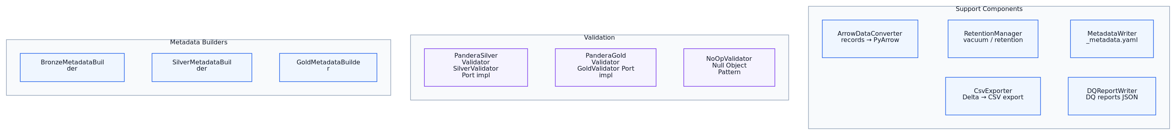

16. Data Quality (DQ) System
ID: 07-dq-system | Type: flowchart | Level: System / Component | Date: 2026-02-27
Описание: Диаграмма Data Quality (DQ) System показывает архитектурный срез BioETL на уровне System / Component и использует нотацию flowchart. Материал помогает понять границы ответственности модулей, точки интеграции и зависимости между компонентами в рамках сценария 07-dq-system. В исходном файле прямо зафиксирован контекст: Shows DQ monitoring, analysis, and reporting across all medallion layers.. Это описание задает ожидаемую интерпретацию схемы при техническом ревью и синхронизации документации с кодовой базой. Ключевые контейнеры/подграфы включают: Domain Ports, Application Services, Application DQ Analysis, Pipeline Integration, Domain Value Objects. Именно через эти блоки визуализированы границы слоев и маршруты передачи управления или данных. Примеры узлов, отражающих доменную модель и инфраструктуру: Domain Ports, DQMonitorPort, BronzeDQAnalyzerPort, SilverDQAnalyzerPort, GoldDQAnalyzerPort, DQReportWriterPort. По этим сущностям можно проверить согласованность терминов, портов и адаптеров между диаграммой и реализацией. В метаданных указана оценка плотности (@nodes=22), что полезно для контроля читаемости, декомпозиции view-слоев и стабильного рендеринга в CI-пайплайне.
Source: docs/02-architecture/mmd-diagrams/architecture/07-dq-system.mmd | Description: docs/02-architecture/diagram-descriptions/mmd-diagrams/architecture/07-dq-system.md
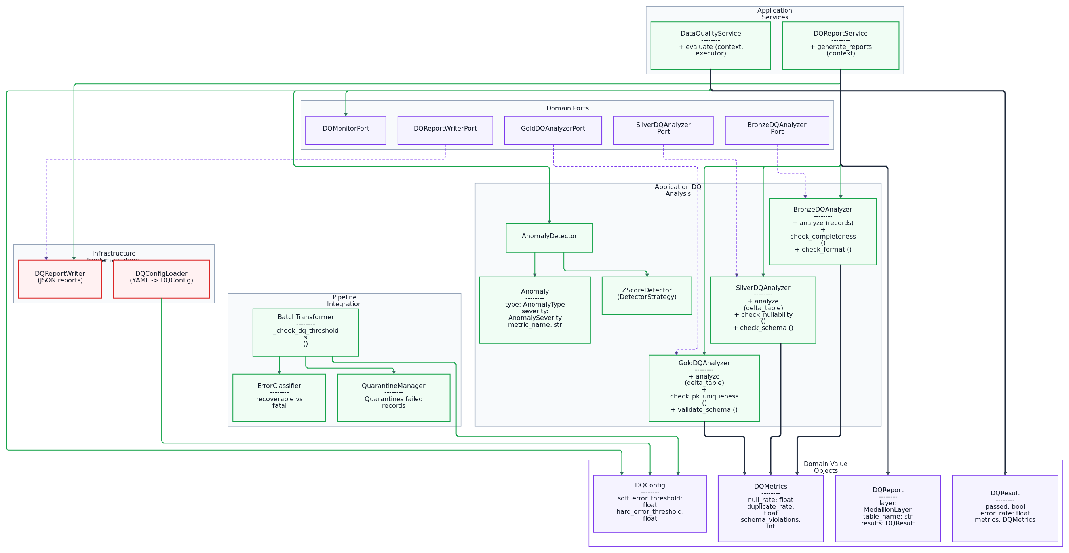

17. DQ Analysis Services
ID: 07a-dq-analysis | Type: flowchart | Level: System / Component | Date: 2026-02-27
Описание: Диаграмма DQ Analysis Services показывает архитектурный срез BioETL на уровне System / Component и использует нотацию flowchart. Материал помогает понять границы ответственности модулей, точки интеграции и зависимости между компонентами в рамках сценария 07a-dq-analysis. В исходном файле прямо зафиксирован контекст: Domain ports, application services, analyzers, and anomaly detection for Data Quality.. Это описание задает ожидаемую интерпретацию схемы при техническом ревью и синхронизации документации с кодовой базой. Ключевые контейнеры/подграфы включают: Domain Ports, Application Services, DQ Analyzers, Anomaly Detection. Именно через эти блоки визуализированы границы слоев и маршруты передачи управления или данных. Примеры узлов, отражающих доменную модель и инфраструктуру: Domain Ports, DQMonitorPort, BronzeDQAnalyzerPort, SilverDQAnalyzerPort, GoldDQAnalyzerPort, DQReportWriterPort. По этим сущностям можно проверить согласованность терминов, портов и адаптеров между диаграммой и реализацией. В метаданных указана оценка плотности (@nodes=12), что полезно для контроля читаемости, декомпозиции view-слоев и стабильного рендеринга в CI-пайплайне.
Source: docs/02-architecture/mmd-diagrams/architecture/07a-dq-analysis.mmd | Description: docs/02-architecture/diagram-descriptions/mmd-diagrams/architecture/07a-dq-analysis.md
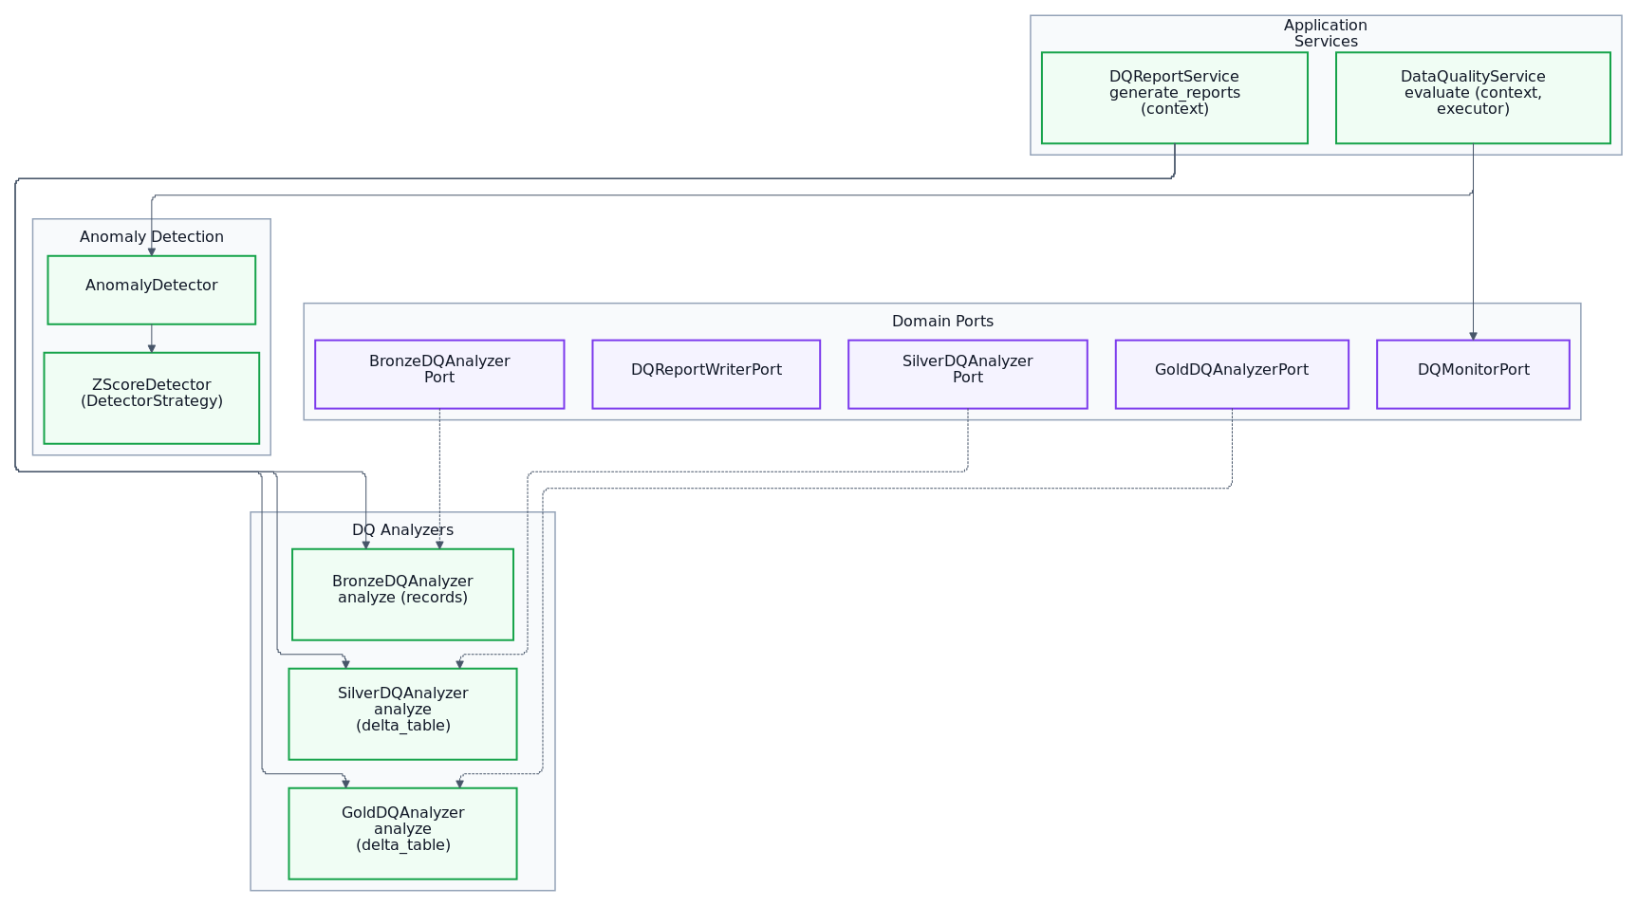

18. DQ Pipeline Integration
ID: 07b-dq-pipeline | Type: flowchart | Level: System / Component | Date: 2026-02-27
Описание: Диаграмма DQ Pipeline Integration показывает архитектурный срез BioETL на уровне System / Component и использует нотацию flowchart. Материал помогает понять границы ответственности модулей, точки интеграции и зависимости между компонентами в рамках сценария 07b-dq-pipeline. В исходном файле прямо зафиксирован контекст: Pipeline DQ checks, domain value objects, and infrastructure config/report writers.. Это описание задает ожидаемую интерпретацию схемы при техническом ревью и синхронизации документации с кодовой базой. Ключевые контейнеры/подграфы включают: Pipeline Integration, Domain Value Objects, Infrastructure Implementations. Именно через эти блоки визуализированы границы слоев и маршруты передачи управления или данных. Примеры узлов, отражающих доменную модель и инфраструктуру: Pipeline Integration, BatchTransformer _check_dq_thresholds(), QuarantineManager quarantines failed records, ErrorClassifier recoverable vs fatal, Domain Value Objects, DQMetrics null_rate / duplicate_rate. По этим сущностям можно проверить согласованность терминов, портов и адаптеров между диаграммой и реализацией. В метаданных указана оценка плотности (@nodes=10), что полезно для контроля читаемости, декомпозиции view-слоев и стабильного рендеринга в CI-пайплайне.
Source: docs/02-architecture/mmd-diagrams/architecture/07b-dq-pipeline.mmd | Description: docs/02-architecture/diagram-descriptions/mmd-diagrams/architecture/07b-dq-pipeline.md
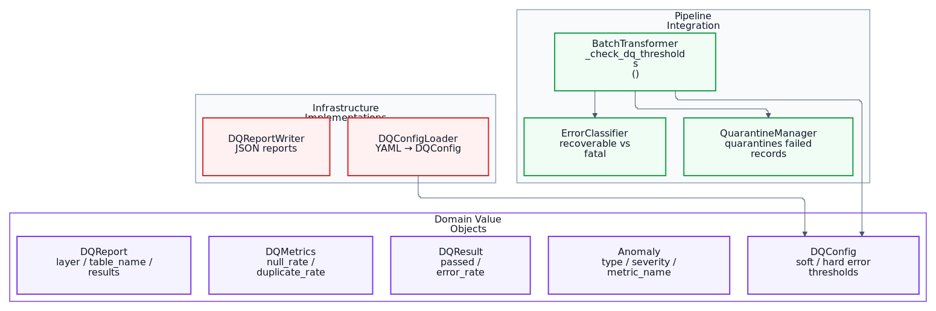

19. Composite Pipeline Architecture
ID: 08-composite-pipeline | Type: flowchart | Level: System / Component | Date: 2026-02-24
Описание: Диаграмма Composite Pipeline Architecture показывает архитектурный срез BioETL на уровне System / Component и использует нотацию flowchart. Материал помогает понять границы ответственности модулей, точки интеграции и зависимости между компонентами в рамках сценария 08-composite-pipeline. В исходном файле прямо зафиксирован контекст: Shows seed → dependencies → enrichers (parallel) → merge flow.. Это описание задает ожидаемую интерпретацию схемы при техническом ревью и синхронизации документации с кодовой базой. Ключевые контейнеры/подграфы включают: Composite Configuration, CompositePipelineRunner, State Machine, Execution Components, Dependencies (Sequential). Именно через эти блоки визуализированы границы слоев и маршруты передачи управления или данных. Примеры узлов, отражающих доменную модель и инфраструктуру: Composite Configuration, CompositeConfig, SeedConfig, DependencyConfig, EnricherConfig, MergeConfig. По этим сущностям можно проверить согласованность терминов, портов и адаптеров между диаграммой и реализацией. В метаданных указана оценка плотности (@nodes=33), что полезно для контроля читаемости, декомпозиции view-слоев и стабильного рендеринга в CI-пайплайне.
Source: docs/02-architecture/mmd-diagrams/architecture/08-composite-pipeline.mmd | Description: docs/02-architecture/diagram-descriptions/mmd-diagrams/architecture/08-composite-pipeline.md
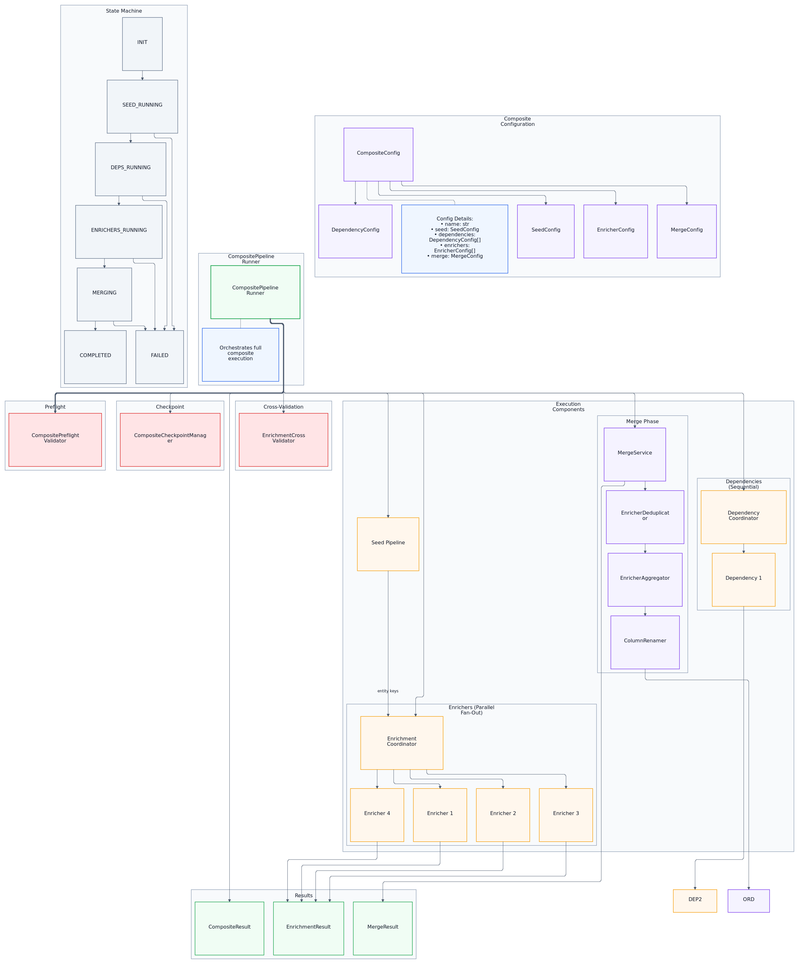

20. Composite Pipeline Configuration & FSM
ID: 08a-composite-config | Type: flowchart | Level: System / Component | Date: 2026-02-27
Описание: Диаграмма Composite Pipeline Configuration & FSM показывает архитектурный срез BioETL на уровне System / Component и использует нотацию flowchart. Материал помогает понять границы ответственности модулей, точки интеграции и зависимости между компонентами в рамках сценария 08a-composite-config. В исходном файле прямо зафиксирован контекст: Config hierarchy (CompositeConfig → sub-configs) and execution state machine.. Это описание задает ожидаемую интерпретацию схемы при техническом ревью и синхронизации документации с кодовой базой. Ключевые контейнеры/подграфы включают: Composite Configuration, State Machine. Именно через эти блоки визуализированы границы слоев и маршруты передачи управления или данных. Примеры узлов, отражающих доменную модель и инфраструктуру: Composite Configuration, CompositeConfig name / seed / deps / enrichers / merge, SeedConfig, DependencyConfig, EnricherConfig, MergeConfig. По этим сущностям можно проверить согласованность терминов, портов и адаптеров между диаграммой и реализацией. В метаданных указана оценка плотности (@nodes=13), что полезно для контроля читаемости, декомпозиции view-слоев и стабильного рендеринга в CI-пайплайне.
Source: docs/02-architecture/mmd-diagrams/architecture/08a-composite-config.mmd | Description: docs/02-architecture/diagram-descriptions/mmd-diagrams/architecture/08a-composite-config.md
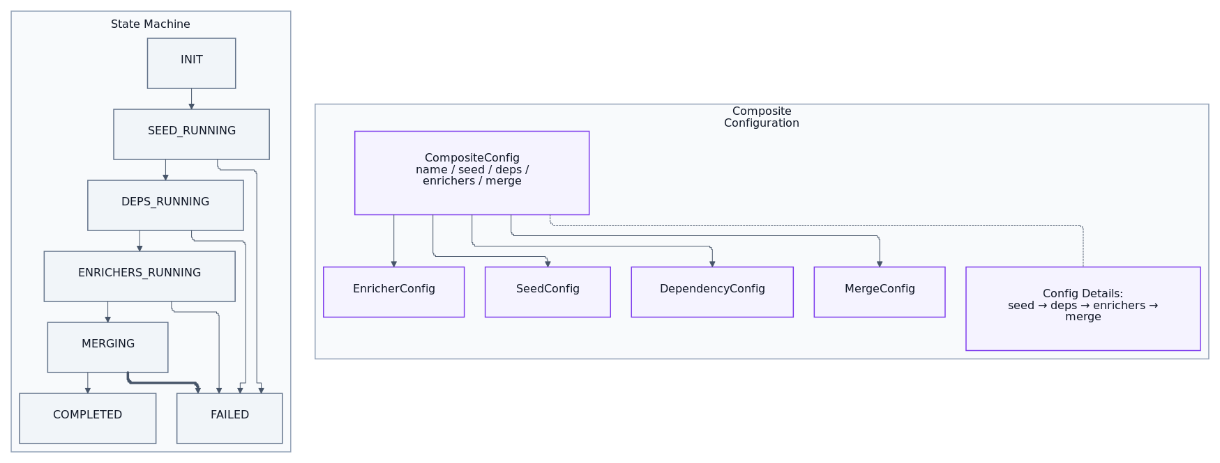

21. Composite Pipeline Execution
ID: 08b-composite-execution | Type: flowchart | Level: System / Component | Date: 2026-02-27
Описание: Диаграмма Composite Pipeline Execution показывает архитектурный срез BioETL на уровне System / Component и использует нотацию flowchart. Материал помогает понять границы ответственности модулей, точки интеграции и зависимости между компонентами в рамках сценария 08b-composite-execution. В исходном файле прямо зафиксирован контекст: Runner orchestration: seed → deps → enrichers (parallel) → merge, with checkpointing and cross-validation.. Это описание задает ожидаемую интерпретацию схемы при техническом ревью и синхронизации документации с кодовой базой. Ключевые контейнеры/подграфы включают: CompositePipelineRunner, Preflight, Execution Components, Dependencies (Sequential), Enrichers (Parallel Fan-Out). Именно через эти блоки визуализированы границы слоев и маршруты передачи управления или данных. Примеры узлов, отражающих доменную модель и инфраструктуру: CompositePipelineRunner, CompositePipelineRunner orchestrates full execution, Preflight, PreflightValidator, Execution Components, Seed Pipeline. По этим сущностям можно проверить согласованность терминов, портов и адаптеров между диаграммой и реализацией. В метаданных указана оценка плотности (@nodes=20), что полезно для контроля читаемости, декомпозиции view-слоев и стабильного рендеринга в CI-пайплайне.
Source: docs/02-architecture/mmd-diagrams/architecture/08b-composite-execution.mmd | Description: docs/02-architecture/diagram-descriptions/mmd-diagrams/architecture/08b-composite-execution.md
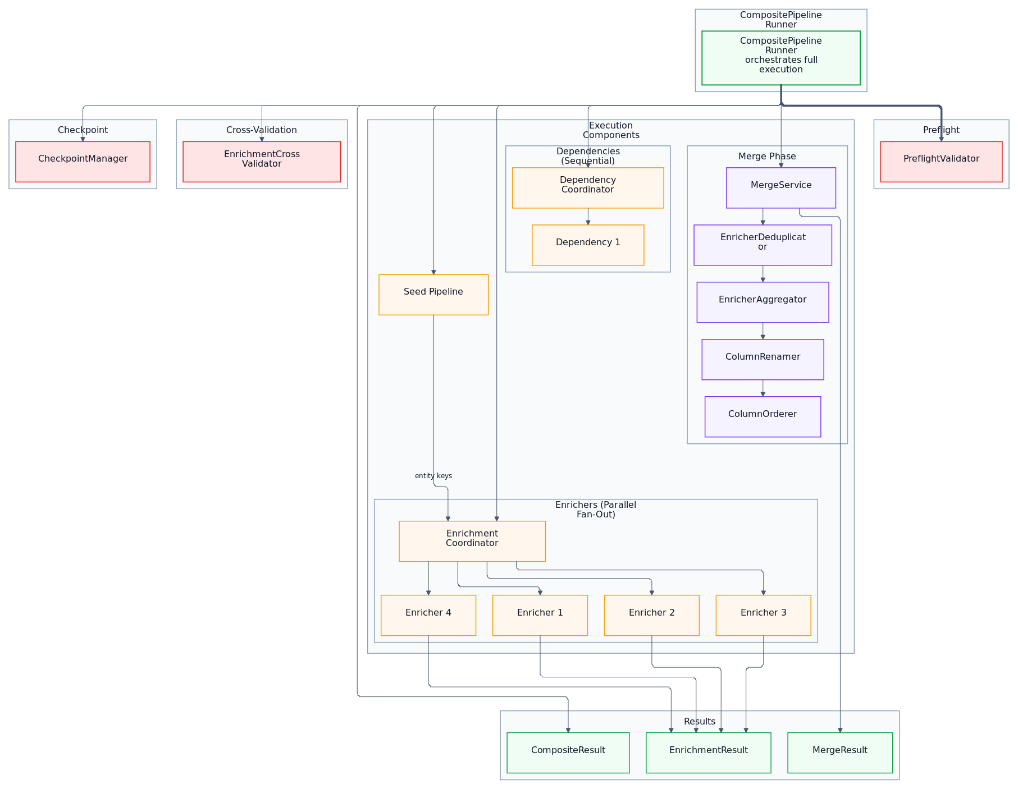

22. Observability Stack
ID: 09-observability-stack | Type: flowchart | Level: System / Component | Date: 2026-02-24
Описание: Диаграмма Observability Stack показывает архитектурный срез BioETL на уровне System / Component и использует нотацию flowchart. Материал помогает понять границы ответственности модулей, точки интеграции и зависимости между компонентами в рамках сценария 09-observability-stack. В исходном файле прямо зафиксирован контекст: Logging, Metrics, Tracing architecture.. Это описание задает ожидаемую интерпретацию схемы при техническом ревью и синхронизации документации с кодовой базой. Ключевые контейнеры/подграфы включают: Domain Ports, Application Observability, Infrastructure: Logging, Infrastructure: Metrics, Infrastructure: Tracing. Именно через эти блоки визуализированы границы слоев и маршруты передачи управления или данных. Примеры узлов, отражающих доменную модель и инфраструктуру: Domain Ports, LoggerPort (Protocol) ━━━━━━━━━━━━━━━━━ + bind(**kwargs) + info(msg, **fields) + warning(msg, **fields) + error(msg, **fields) + debug(msg, **fields) + exception(msg, **fields), MetricsPort (Protocol) ━━━━━━━━━━━━━━━━━ + observe_histogram(name, value, labels) + increment_counter(name, labels) + set_gauge(name, value, labels) + close(), TracingPort (Protocol) ━━━━━━━━━━━━━━━━━ + get_tracer(name) → Tracer + close(), DQMonitorPort (Protocol) ━━━━━━━━━━━━━━━━━ + add_metric(name, value) + check_quality() + update_baseline_from_metrics(), Application Observability. По этим сущностям можно проверить согласованность терминов, портов и адаптеров между диаграммой и реализацией. В метаданных указана оценка плотности (@nodes=24), что полезно для контроля читаемости, декомпозиции view-слоев и стабильного рендеринга в CI-пайплайне.
Source: docs/02-architecture/mmd-diagrams/architecture/09-observability-stack.mmd | Description: docs/02-architecture/diagram-descriptions/mmd-diagrams/architecture/09-observability-stack.md
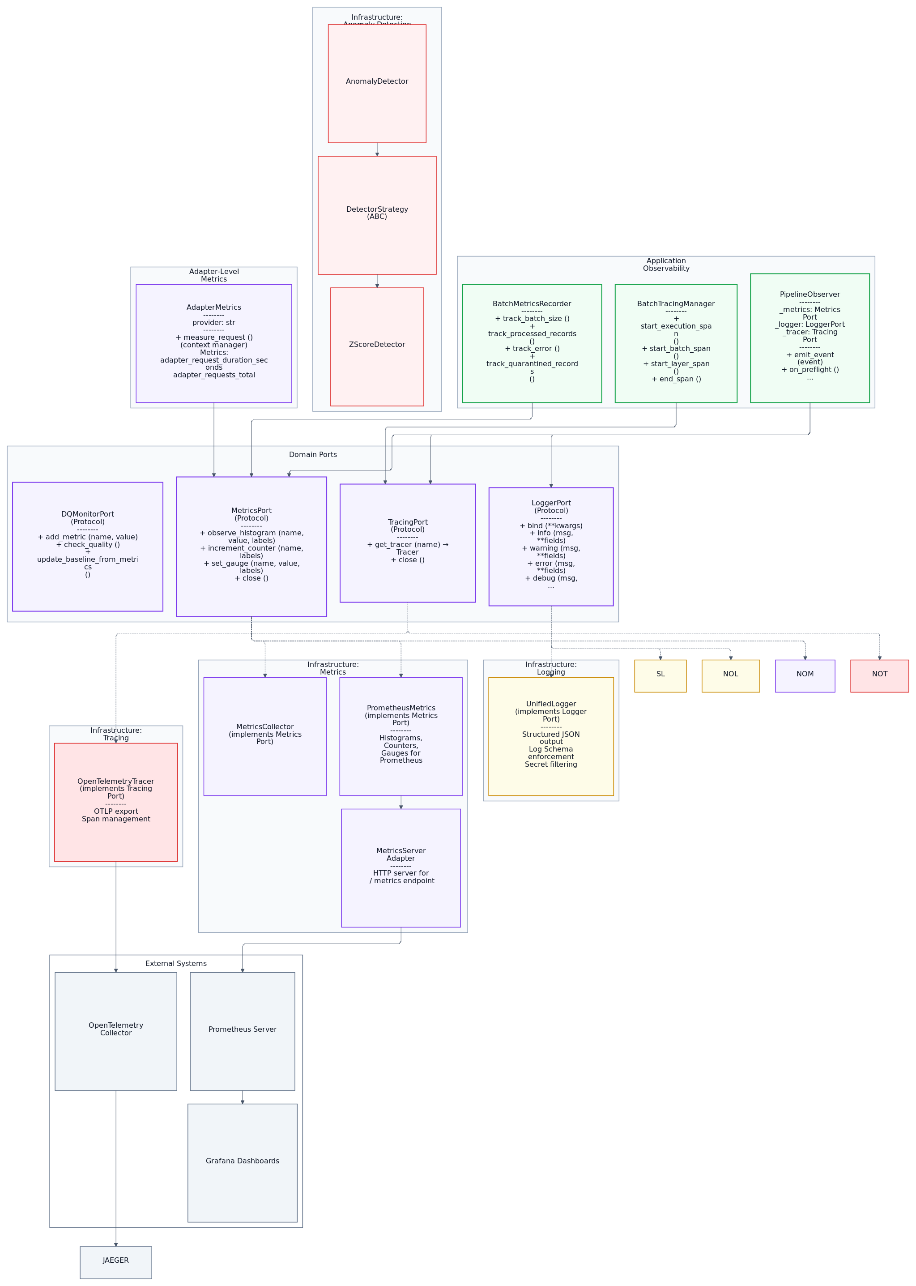

23. Observability: Application Layer
ID: 09a-observability-app | Type: flowchart | Level: System / Component | Date: 2026-02-27
Описание: Диаграмма Observability: Application Layer показывает архитектурный срез BioETL на уровне System / Component и использует нотацию flowchart. Материал помогает понять границы ответственности модулей, точки интеграции и зависимости между компонентами в рамках сценария 09a-observability-app. В исходном файле прямо зафиксирован контекст: Application-level observability: ports, pipeline observer, batch metrics, adapter metrics.. Это описание задает ожидаемую интерпретацию схемы при техническом ревью и синхронизации документации с кодовой базой. Ключевые контейнеры/подграфы включают: Domain Ports, Application Observability, Adapter-Level Metrics. Именно через эти блоки визуализированы границы слоев и маршруты передачи управления или данных. Примеры узлов, отражающих доменную модель и инфраструктуру: Domain Ports, LoggerPort (Protocol), MetricsPort (Protocol), TracingPort (Protocol), DQMonitorPort (Protocol), Application Observability. По этим сущностям можно проверить согласованность терминов, портов и адаптеров между диаграммой и реализацией. В метаданных указана оценка плотности (@nodes=8), что полезно для контроля читаемости, декомпозиции view-слоев и стабильного рендеринга в CI-пайплайне.
Source: docs/02-architecture/mmd-diagrams/architecture/09a-observability-app.mmd | Description: docs/02-architecture/diagram-descriptions/mmd-diagrams/architecture/09a-observability-app.md
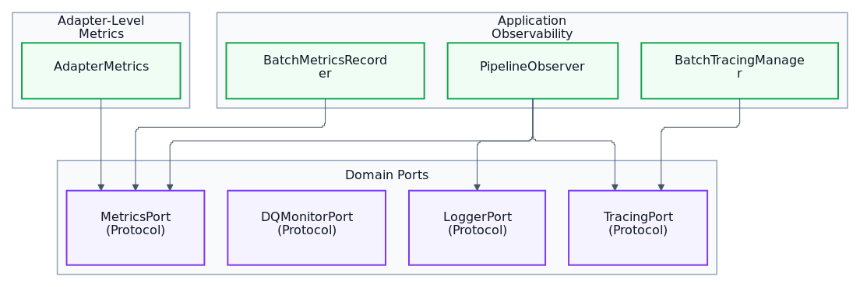

24. Observability: Infrastructure Layer
ID: 09b-observability-infra | Type: flowchart | Level: System / Component | Date: 2026-02-27
Описание: Диаграмма Observability: Infrastructure Layer показывает архитектурный срез BioETL на уровне System / Component и использует нотацию flowchart. Материал помогает понять границы ответственности модулей, точки интеграции и зависимости между компонентами в рамках сценария 09b-observability-infra. В исходном файле прямо зафиксирован контекст: Infrastructure implementations: logging, metrics, tracing, anomaly detection, external systems.. Это описание задает ожидаемую интерпретацию схемы при техническом ревью и синхронизации документации с кодовой базой. Ключевые контейнеры/подграфы включают: Infrastructure: Logging, Infrastructure: Metrics, Infrastructure: Tracing, Infrastructure: Anomaly Detection, External Systems. Именно через эти блоки визуализированы границы слоев и маршруты передачи управления или данных. Примеры узлов, отражающих доменную модель и инфраструктуру: Infrastructure: Logging, UnifiedLogger (impl LoggerPort), Infrastructure: Metrics, MetricsCollector (impl MetricsPort), PrometheusMetrics (impl MetricsPort), MetricsServerAdapter. По этим сущностям можно проверить согласованность терминов, портов и адаптеров между диаграммой и реализацией. В метаданных указана оценка плотности (@nodes=13), что полезно для контроля читаемости, декомпозиции view-слоев и стабильного рендеринга в CI-пайплайне.
Source: docs/02-architecture/mmd-diagrams/architecture/09b-observability-infra.mmd | Description: docs/02-architecture/diagram-descriptions/mmd-diagrams/architecture/09b-observability-infra.md
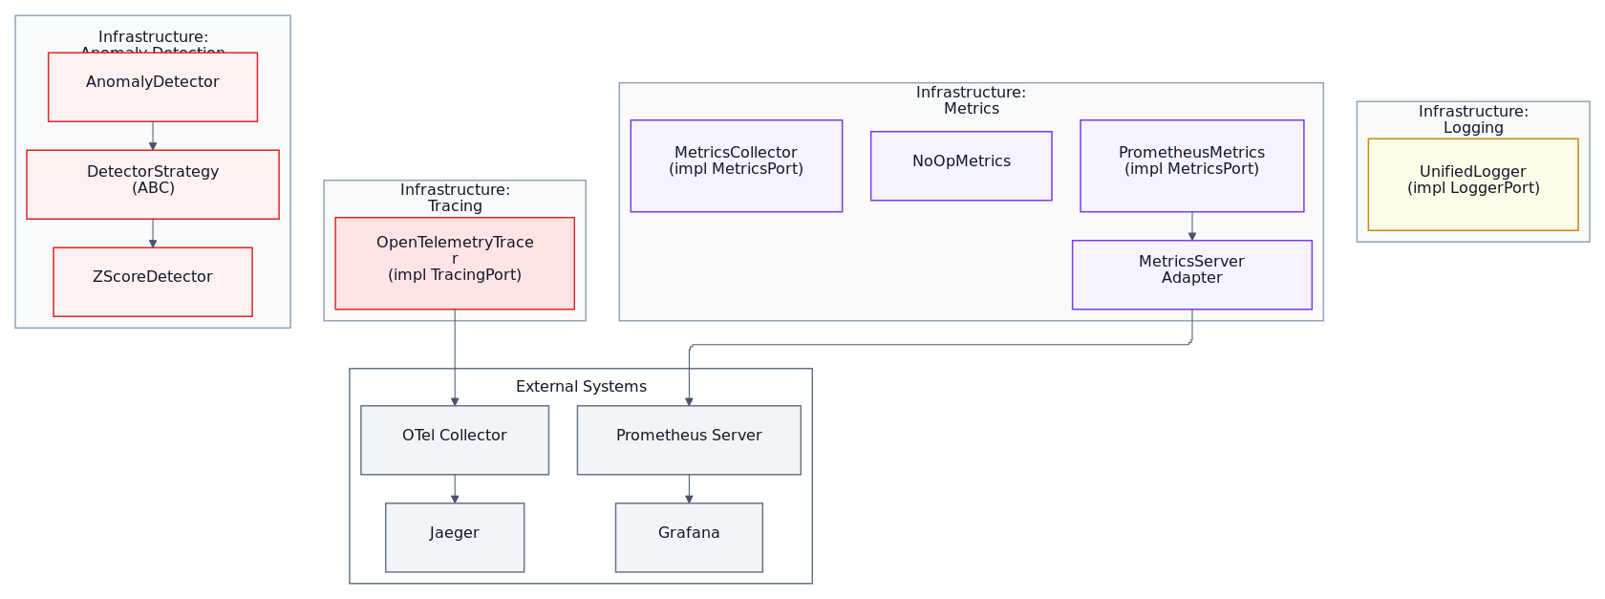

25. Resilience Patterns
ID: 10-resilience-patterns | Type: flowchart | Level: System / Component | Date: 2026-02-24
Описание: Диаграмма Resilience Patterns показывает архитектурный срез BioETL на уровне System / Component и использует нотацию flowchart. Материал помогает понять границы ответственности модулей, точки интеграции и зависимости между компонентами в рамках сценария 10-resilience-patterns. В исходном файле прямо зафиксирован контекст: Circuit Breaker, Rate Limiter, Retry, Health Check patterns.. Это описание задает ожидаемую интерпретацию схемы при техническом ревью и синхронизации документации с кодовой базой. Ключевые контейнеры/подграфы включают: Domain Ports, Circuit Breaker Pattern, State Machine, Rate Limiter (Token Bucket), Provider Rate Limits. Именно через эти блоки визуализированы границы слоев и маршруты передачи управления или данных. Примеры узлов, отражающих доменную модель и инфраструктуру: Domain Ports, CircuitBreakerPort (Protocol) -------- + get_state() + call(fn), RateLimiterPort (Protocol) -------- + acquire(tokens) + try_acquire(), HealthCheckPort (Protocol) -------- + check_health(), Circuit Breaker Pattern, CircuitBreaker -------- provider failure_threshold recovery_timeout. По этим сущностям можно проверить согласованность терминов, портов и адаптеров между диаграммой и реализацией. В метаданных указана оценка плотности (@nodes=15), что полезно для контроля читаемости, декомпозиции view-слоев и стабильного рендеринга в CI-пайплайне.
Source: docs/02-architecture/mmd-diagrams/architecture/10-resilience-patterns.mmd | Description: docs/02-architecture/diagram-descriptions/mmd-diagrams/architecture/10-resilience-patterns.md
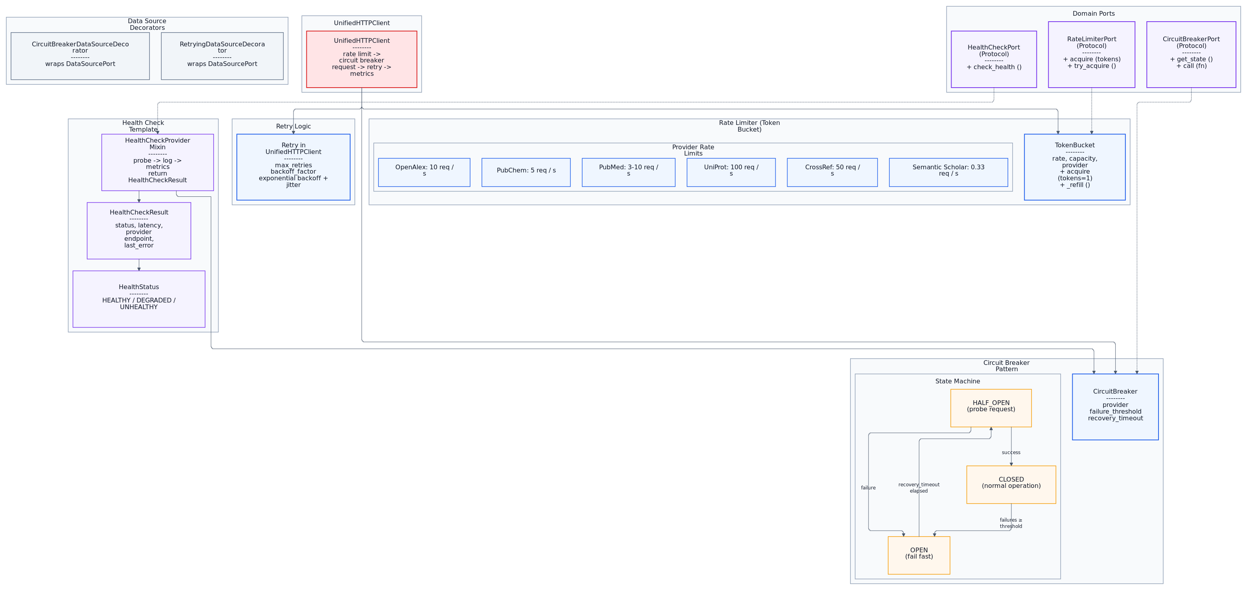

26. Configuration System
ID: 11-configuration-system | Type: flowchart | Level: System / Component | Date: 2026-02-27
Описание: Диаграмма Configuration System показывает архитектурный срез BioETL на уровне System / Component и использует нотацию flowchart. Материал помогает понять границы ответственности модулей, точки интеграции и зависимости между компонентами в рамках сценария 11-configuration-system. В исходном файле прямо зафиксирован контекст: Shows how YAML configs are loaded, validated, and used across the system.. Это описание задает ожидаемую интерпретацию схемы при техническом ревью и синхронизации документации с кодовой базой. Ключевые контейнеры/подграфы включают: YAML Config Files, Infrastructure Config Loaders, Infrastructure Schemas (Pydantic), Domain Configuration, Composite Domain Config. Именно через эти блоки визуализированы границы слоев и маршруты передачи управления или данных. Примеры узлов, отражающих доменную модель и инфраструктуру: YAML Config Files, configs/entities/*/*.yaml pipeline configs, configs/quality/*.yaml DQ rules, configs/filters/*.yaml filter configs, configs/composites/*.yaml composite configs, configs/field_groups/*.yaml field groups. По этим сущностям можно проверить согласованность терминов, портов и адаптеров между диаграммой и реализацией. В метаданных указана оценка плотности (@nodes=29), что полезно для контроля читаемости, декомпозиции view-слоев и стабильного рендеринга в CI-пайплайне.
Source: docs/02-architecture/mmd-diagrams/architecture/11-configuration-system.mmd | Description: docs/02-architecture/diagram-descriptions/mmd-diagrams/architecture/11-configuration-system.md
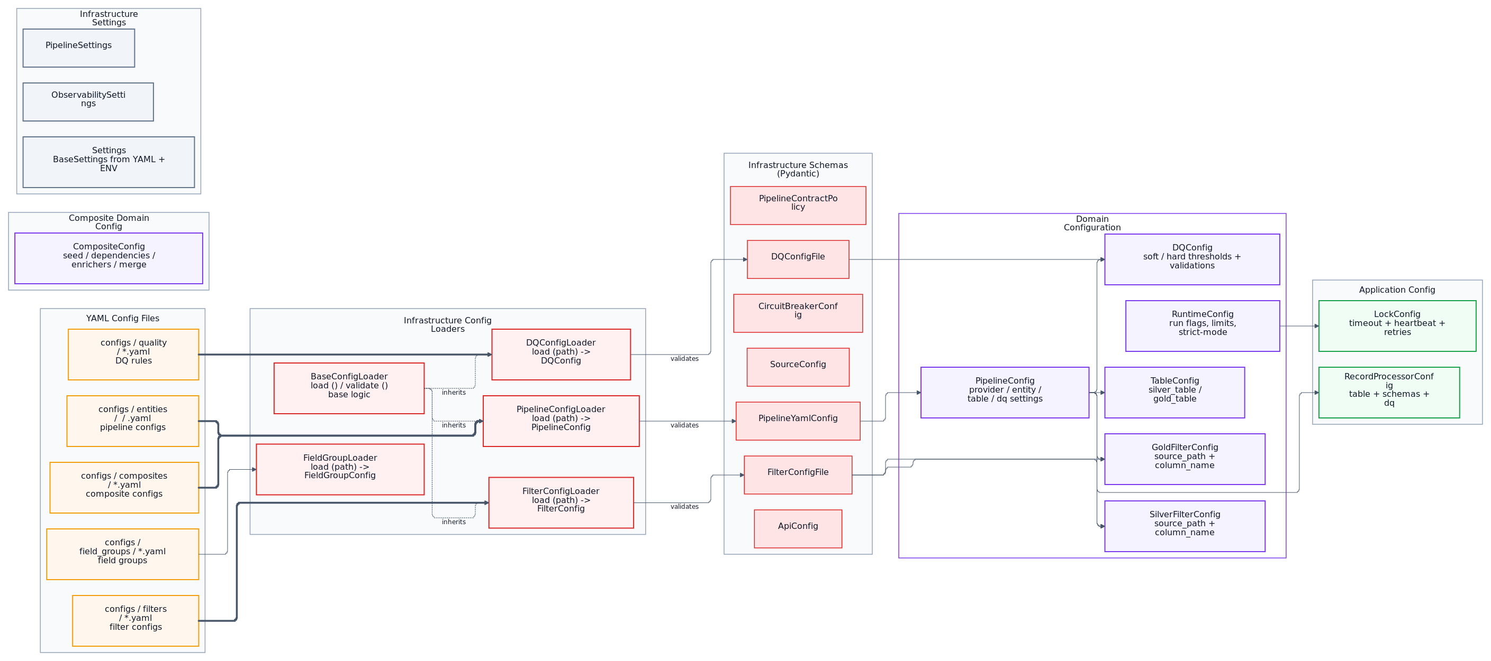

27. Configuration: Loading Pipeline
ID: 11a-config-loading | Type: flowchart | Level: System / Component | Date: 2026-02-27
Описание: Диаграмма Configuration: Loading Pipeline показывает архитектурный срез BioETL на уровне System / Component и использует нотацию flowchart. Материал помогает понять границы ответственности модулей, точки интеграции и зависимости между компонентами в рамках сценария 11a-config-loading. В исходном файле прямо зафиксирован контекст: YAML files, config loaders, and infrastructure schemas (Pydantic validation).. Это описание задает ожидаемую интерпретацию схемы при техническом ревью и синхронизации документации с кодовой базой. Ключевые контейнеры/подграфы включают: YAML Config Files, Infrastructure Config Loaders, Infrastructure Schemas (Pydantic). Именно через эти блоки визуализированы границы слоев и маршруты передачи управления или данных. Примеры узлов, отражающих доменную модель и инфраструктуру: YAML Config Files, configs/entities/*/*.yaml, configs/quality/*.yaml, configs/filters/*.yaml, configs/composites/*.yaml, configs/field_groups/*.yaml. По этим сущностям можно проверить согласованность терминов, портов и адаптеров между диаграммой и реализацией. В метаданных указана оценка плотности (@nodes=13), что полезно для контроля читаемости, декомпозиции view-слоев и стабильного рендеринга в CI-пайплайне.
Source: docs/02-architecture/mmd-diagrams/architecture/11a-config-loading.mmd | Description: docs/02-architecture/diagram-descriptions/mmd-diagrams/architecture/11a-config-loading.md
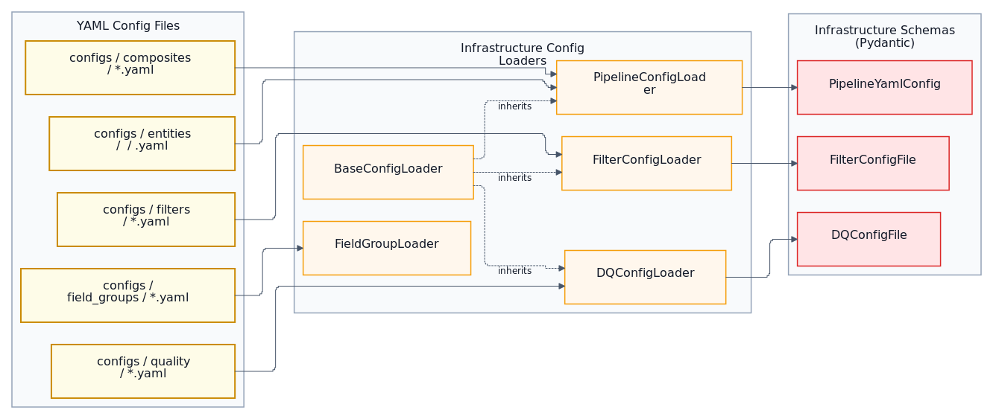

28. Configuration: Domain & Application Config
ID: 11b-config-domain | Type: flowchart | Level: System / Component | Date: 2026-02-27
Описание: Диаграмма Configuration: Domain & Application Config показывает архитектурный срез BioETL на уровне System / Component и использует нотацию flowchart. Материал помогает понять границы ответственности модулей, точки интеграции и зависимости между компонентами в рамках сценария 11b-config-domain. В исходном файле прямо зафиксирован контекст: Domain config objects, composite config, application config, and infrastructure settings.. Это описание задает ожидаемую интерпретацию схемы при техническом ревью и синхронизации документации с кодовой базой. Ключевые контейнеры/подграфы включают: Infrastructure Schemas, Domain Configuration, Composite Domain Config, Application Config, Infrastructure Settings. Именно через эти блоки визуализированы границы слоев и маршруты передачи управления или данных. Примеры узлов, отражающих доменную модель и инфраструктуру: Infrastructure Schemas, ApiConfig, SourceConfig, CircuitBreakerConfig, PipelineContractPolicy, Domain Configuration. По этим сущностям можно проверить согласованность терминов, портов и адаптеров между диаграммой и реализацией. В метаданных указана оценка плотности (@nodes=16), что полезно для контроля читаемости, декомпозиции view-слоев и стабильного рендеринга в CI-пайплайне.
Source: docs/02-architecture/mmd-diagrams/architecture/11b-config-domain.mmd | Description: docs/02-architecture/diagram-descriptions/mmd-diagrams/architecture/11b-config-domain.md

29. Bootstrap / DI Container (Composition Root)
ID: 12-bootstrap-di-container | Type: flowchart | Level: System / Component | Date: 2026-02-24
Описание: Диаграмма Bootstrap / DI Container (Composition Root) показывает архитектурный срез BioETL на уровне System / Component и использует нотацию flowchart. Материал помогает понять границы ответственности модулей, точки интеграции и зависимости между компонентами в рамках сценария 12-bootstrap-di-container. В исходном файле прямо зафиксирован контекст: Shows how dependencies are assembled and wired together.. Это описание задает ожидаемую интерпретацию схемы при техническом ревью и синхронизации документации с кодовой базой. Ключевые контейнеры/подграфы включают: Entry Points, composition layer, Bootstrap Assembly, Factories, Provider Registry. Именно через эти блоки визуализированы границы слоев и маршруты передачи управления или данных. Примеры узлов, отражающих доменную модель и инфраструктуру: Entry Points, CLI Commands (Click), HTTP Interface, composition layer, Bootstrap Assembly, RuntimeAssembly ━━━━━━━━━━━━━━━━━ Central DI wiring point. Creates all infrastructure and application components.. По этим сущностям можно проверить согласованность терминов, портов и адаптеров между диаграммой и реализацией. В метаданных указана оценка плотности (@nodes=29), что полезно для контроля читаемости, декомпозиции view-слоев и стабильного рендеринга в CI-пайплайне.
Source: docs/02-architecture/mmd-diagrams/architecture/12-bootstrap-di-container.mmd | Description: docs/02-architecture/diagram-descriptions/mmd-diagrams/architecture/12-bootstrap-di-container.md
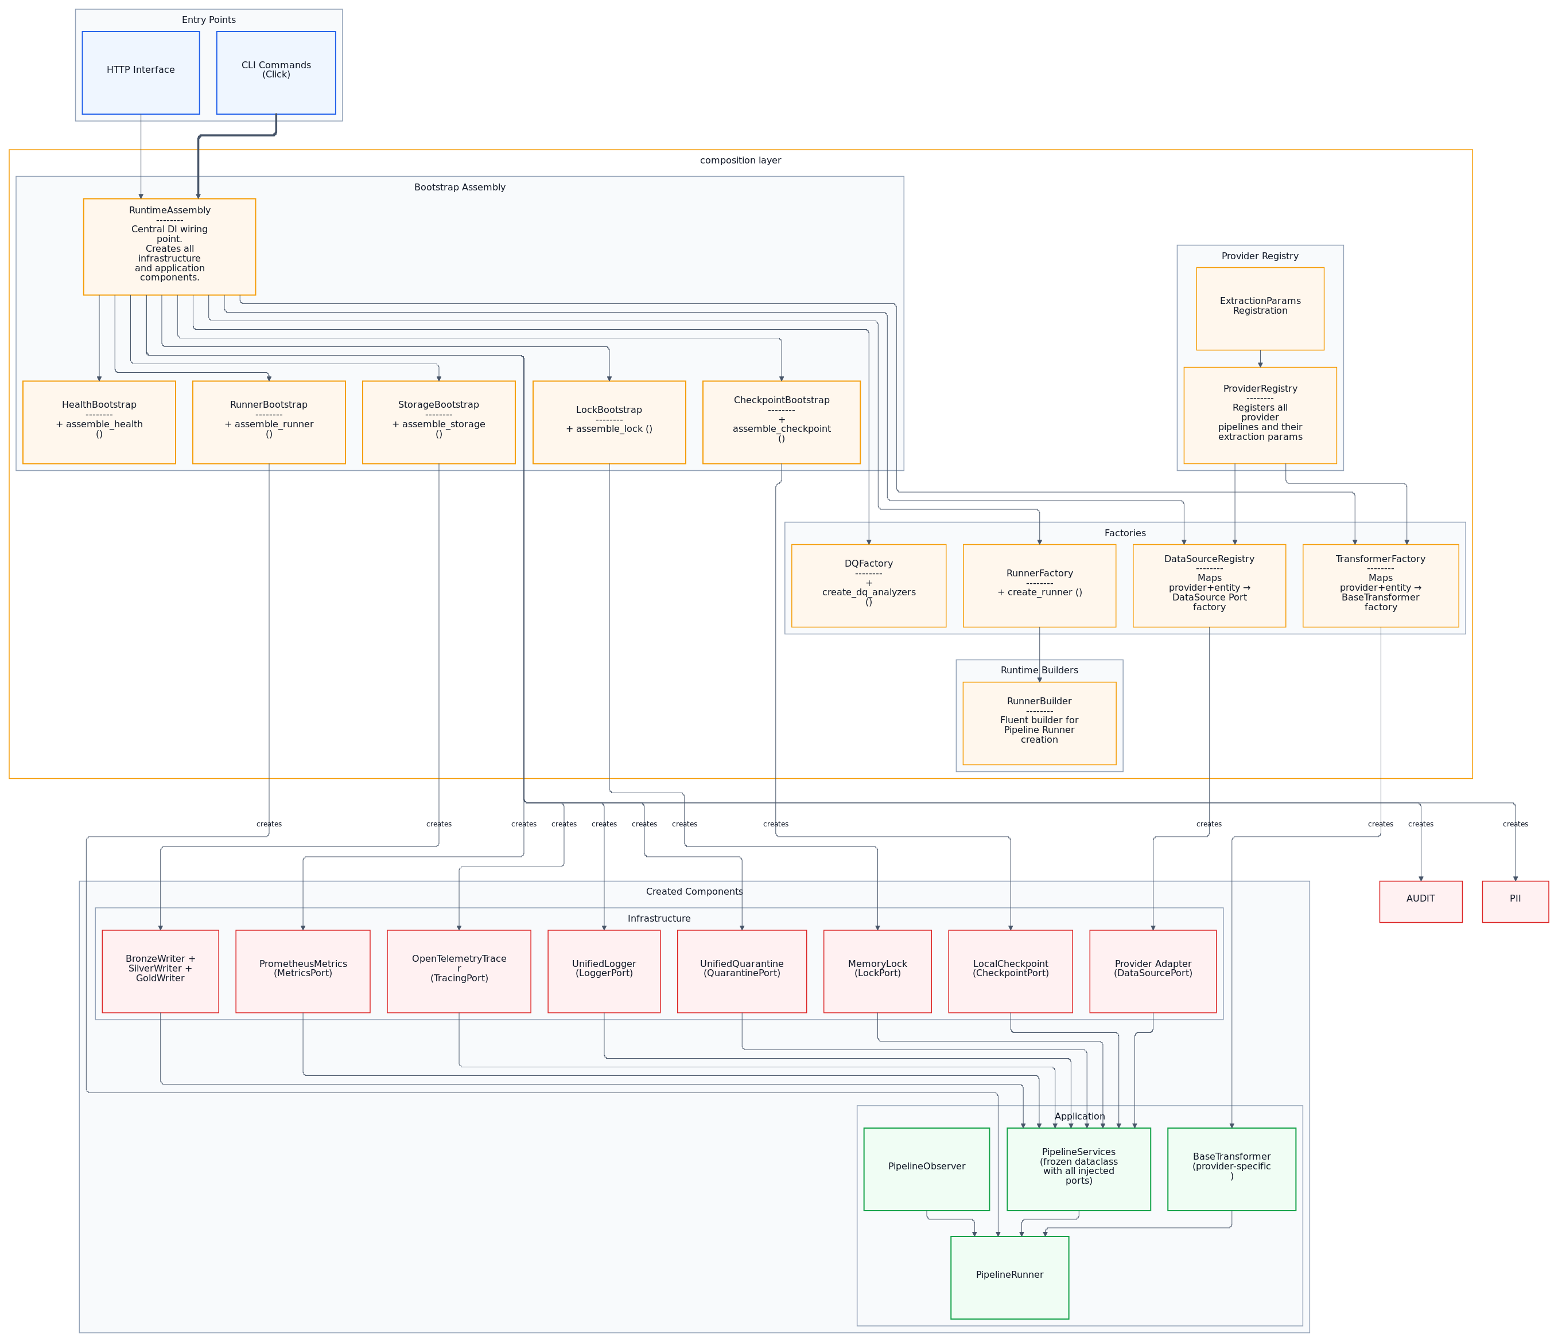

30. Bootstrap: Factories and Registries
ID: 12a-bootstrap-factories | Type: flowchart | Level: System / Component | Date: 2026-02-25
Описание: Диаграмма Bootstrap: Factories and Registries показывает архитектурный срез BioETL на уровне System / Component и использует нотацию flowchart. Материал помогает понять границы ответственности модулей, точки интеграции и зависимости между компонентами в рамках сценария 12a-bootstrap-factories. В исходном файле прямо зафиксирован контекст: Covers composition root factories, provider registry, and builder assembly.. Это описание задает ожидаемую интерпретацию схемы при техническом ревью и синхронизации документации с кодовой базой. Ключевые контейнеры/подграфы включают: Interfaces Layer, Composition Layer. Именно через эти блоки визуализированы границы слоев и маршруты передачи управления или данных. Примеры узлов, отражающих доменную модель и инфраструктуру: Interfaces Layer, CLI Commands (Click), HTTP Interface, Composition Layer, bootstrap_pipeline_runner, DataSourceRegistry. По этим сущностям можно проверить согласованность терминов, портов и адаптеров между диаграммой и реализацией. В метаданных указана оценка плотности (@nodes=10), что полезно для контроля читаемости, декомпозиции view-слоев и стабильного рендеринга в CI-пайплайне.
Source: docs/02-architecture/mmd-diagrams/architecture/12a-bootstrap-factories.mmd | Description: docs/02-architecture/diagram-descriptions/mmd-diagrams/architecture/12a-bootstrap-factories.md
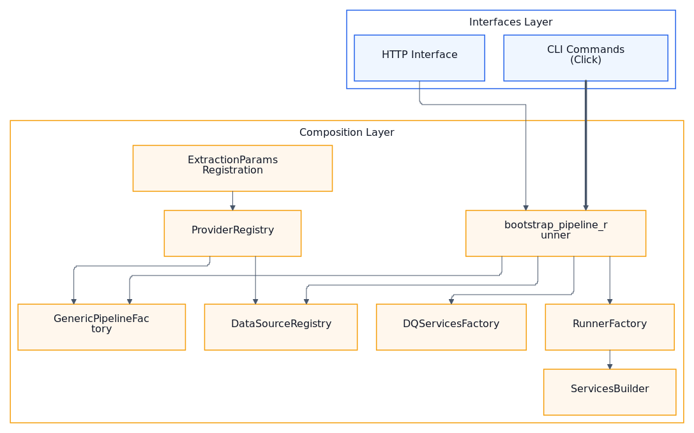

31. Bootstrap: Wiring Graph
ID: 12b-bootstrap-wiring | Type: flowchart | Level: System / Component | Date: 2026-02-25
Описание: Диаграмма Bootstrap: Wiring Graph показывает архитектурный срез BioETL на уровне System / Component и использует нотацию flowchart. Материал помогает понять границы ответственности модулей, точки интеграции и зависимости между компонентами в рамках сценария 12b-bootstrap-wiring. В исходном файле прямо зафиксирован контекст: Covers runtime assembly sequence and main dependency injection graph.. Это описание задает ожидаемую интерпретацию схемы при техническом ревью и синхронизации документации с кодовой базой. Ключевые контейнеры/подграфы включают: Composition Layer, Infrastructure Layer, Application Layer. Именно через эти блоки визуализированы границы слоев и маршруты передачи управления или данных. Примеры узлов, отражающих доменную модель и инфраструктуру: Composition Layer, bootstrap_pipeline_runner, RunnerBootstrap, StorageBootstrap, CheckpointBootstrap, LockBootstrap. По этим сущностям можно проверить согласованность терминов, портов и адаптеров между диаграммой и реализацией. В метаданных указана оценка плотности (@nodes=15), что полезно для контроля читаемости, декомпозиции view-слоев и стабильного рендеринга в CI-пайплайне.
Source: docs/02-architecture/mmd-diagrams/architecture/12b-bootstrap-wiring.mmd | Description: docs/02-architecture/diagram-descriptions/mmd-diagrams/architecture/12b-bootstrap-wiring.md
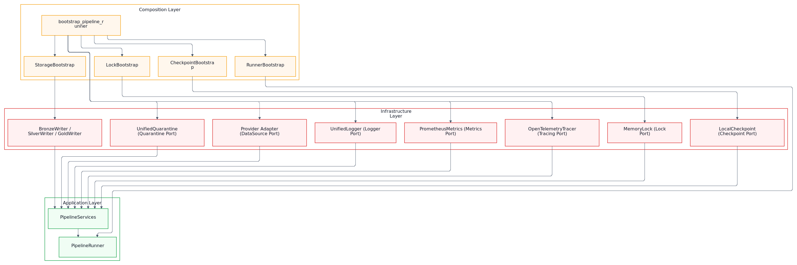

32. Port/Protocol Contracts (Full Map)
ID: 13-port-protocol-contracts | Type: flowchart | Level: System / Component | Date: 2026-02-24
Описание: Диаграмма Port/Protocol Contracts (Full Map) показывает архитектурный срез BioETL на уровне System / Component и использует нотацию flowchart. Материал помогает понять границы ответственности модулей, точки интеграции и зависимости между компонентами в рамках сценария 13-port-protocol-contracts. В исходном файле прямо зафиксирован контекст: All domain Ports and their infrastructure implementations.. Это описание задает ожидаемую интерпретацию схемы при техническом ревью и синхронизации документации с кодовой базой. Ключевые контейнеры/подграфы включают: Domain Ports (Protocols), Infrastructure Implementations, Application Implementations. Именно через эти блоки визуализированы границы слоев и маршруты передачи управления или данных. Примеры узлов, отражающих доменную модель и инфраструктуру: Domain Ports (Protocols), DataSourcePort, FilterableDataSourcePort, StoragePort, LockPort, CheckpointPort. По этим сущностям можно проверить согласованность терминов, портов и адаптеров между диаграммой и реализацией. В метаданных указана оценка плотности (@nodes=68), что полезно для контроля читаемости, декомпозиции view-слоев и стабильного рендеринга в CI-пайплайне.
Source: docs/02-architecture/mmd-diagrams/architecture/13-port-protocol-contracts.mmd | Description: docs/02-architecture/diagram-descriptions/mmd-diagrams/architecture/13-port-protocol-contracts.md
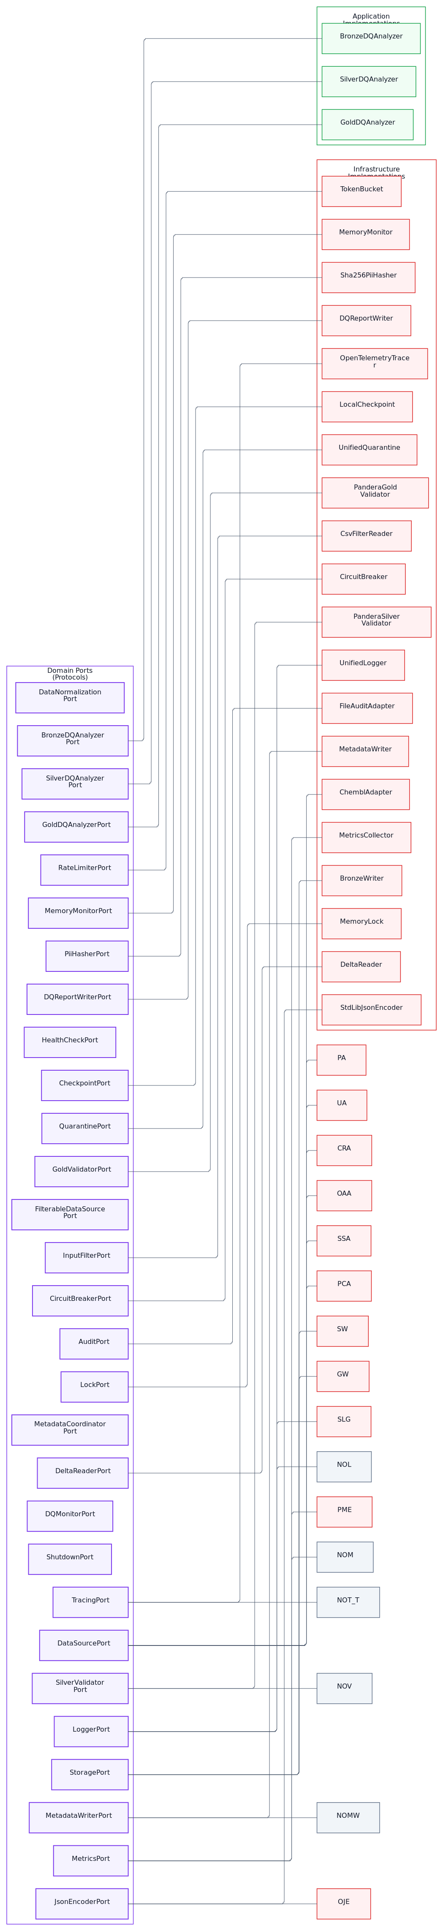

33. DataSource and Storage Ports
ID: 13a-data-storage-ports | Type: flowchart | Level: System / Component | Date: 2026-02-27
Описание: Диаграмма DataSource and Storage Ports показывает архитектурный срез BioETL на уровне System / Component и использует нотацию flowchart. Материал помогает понять границы ответственности модулей, точки интеграции и зависимости между компонентами в рамках сценария 13a-data-storage-ports. В исходном файле прямо зафиксирован контекст: All data acquisition and storage ports.. Это описание задает ожидаемую интерпретацию схемы при техническом ревью и синхронизации документации с кодовой базой. Ключевые контейнеры/подграфы включают: Domain Ports, Implementations. Именно через эти блоки визуализированы границы слоев и маршруты передачи управления или данных. Примеры узлов, отражающих доменную модель и инфраструктуру: Domain Ports, fa:fa-plug DataSourcePort, fa:fa-filter FilterableDataSourcePort, fa:fa-database StoragePort, fa:fa-book-open DeltaReaderPort, fa:fa-file-import InputFilterPort. По этим сущностям можно проверить согласованность терминов, портов и адаптеров между диаграммой и реализацией. В метаданных указана оценка плотности (@nodes=20), что полезно для контроля читаемости, декомпозиции view-слоев и стабильного рендеринга в CI-пайплайне.
Source: docs/02-architecture/mmd-diagrams/architecture/13a-data-storage-ports.mmd | Description: docs/02-architecture/diagram-descriptions/mmd-diagrams/architecture/13a-data-storage-ports.md
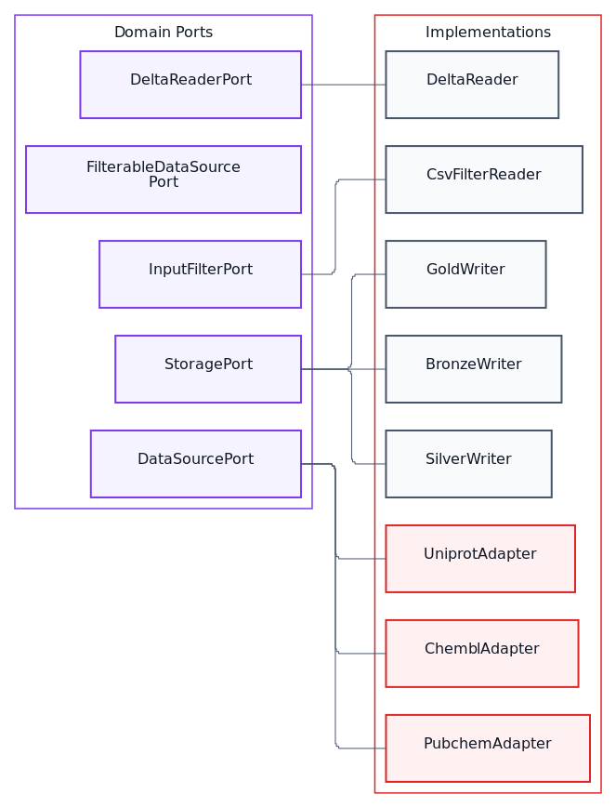

34. Port Contracts: Data Sources
ID: 13a-port-contracts-data-sources | Type: flowchart | Level: System / Component | Date: 2026-02-25
Описание: Диаграмма Port Contracts: Data Sources показывает архитектурный срез BioETL на уровне System / Component и использует нотацию flowchart. Материал помогает понять границы ответственности модулей, точки интеграции и зависимости между компонентами в рамках сценария 13a-port-contracts-data-sources. В исходном файле прямо зафиксирован контекст: Covers DataSourcePort and FilterableDataSourcePort implementations per provider.. Это описание задает ожидаемую интерпретацию схемы при техническом ревью и синхронизации документации с кодовой базой. Ключевые контейнеры/подграфы включают: Domain Layer, Infrastructure Layer. Именно через эти блоки визуализированы границы слоев и маршруты передачи управления или данных. Примеры узлов, отражающих доменную модель и инфраструктуру: Domain Layer, DataSourcePort, FilterableDataSourcePort, Infrastructure Layer, ChemblAdapter. По этим сущностям можно проверить согласованность терминов, портов и адаптеров между диаграммой и реализацией. В метаданных указана оценка плотности (@nodes=9), что полезно для контроля читаемости, декомпозиции view-слоев и стабильного рендеринга в CI-пайплайне.
Source: docs/02-architecture/mmd-diagrams/architecture/13a-port-contracts-data-sources.mmd | Description: docs/02-architecture/diagram-descriptions/mmd-diagrams/architecture/13a-port-contracts-data-sources.md
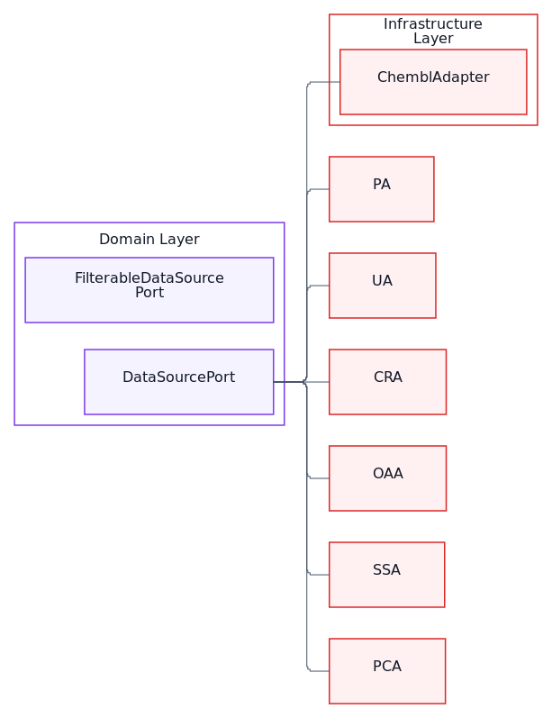

35. Operational and Observability Ports
ID: 13b-operational-ports | Type: flowchart | Level: System / Component | Date: 2026-02-27
Описание: Диаграмма Operational and Observability Ports показывает архитектурный срез BioETL на уровне System / Component и использует нотацию flowchart. Материал помогает понять границы ответственности модулей, точки интеграции и зависимости между компонентами в рамках сценария 13b-operational-ports. В исходном файле прямо зафиксирован контекст: Monitoring, logging, and operational control ports.. Это описание задает ожидаемую интерпретацию схемы при техническом ревью и синхронизации документации с кодовой базой. Ключевые контейнеры/подграфы включают: Domain Ports, Implementations. Именно через эти блоки визуализированы границы слоев и маршруты передачи управления или данных. Примеры узлов, отражающих доменную модель и инфраструктуру: Domain Ports, fa:fa-lock LockPort, fa:fa-flag CheckpointPort, fa:fa-list LoggerPort, fa:fa-chart-line MetricsPort, fa:fa-wave-square TracingPort. По этим сущностям можно проверить согласованность терминов, портов и адаптеров между диаграммой и реализацией. В метаданных указана оценка плотности (@nodes=25), что полезно для контроля читаемости, декомпозиции view-слоев и стабильного рендеринга в CI-пайплайне.
Source: docs/02-architecture/mmd-diagrams/architecture/13b-operational-ports.mmd | Description: docs/02-architecture/diagram-descriptions/mmd-diagrams/architecture/13b-operational-ports.md
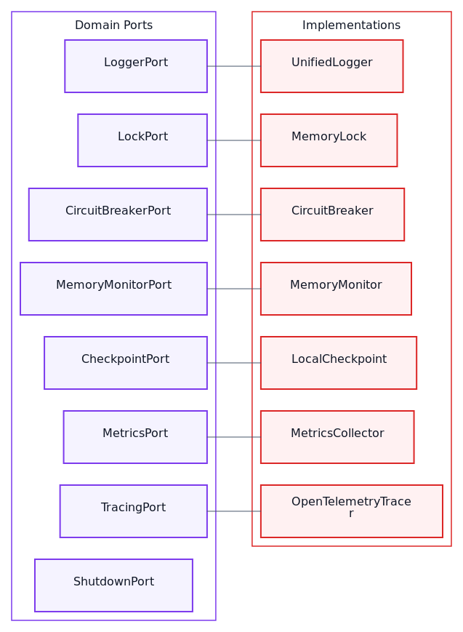

36. Port Contracts: Storage
ID: 13b-port-contracts-storage | Type: flowchart | Level: System / Component | Date: 2026-02-25
Описание: Диаграмма Port Contracts: Storage показывает архитектурный срез BioETL на уровне System / Component и использует нотацию flowchart. Материал помогает понять границы ответственности модулей, точки интеграции и зависимости между компонентами в рамках сценария 13b-port-contracts-storage. В исходном файле прямо зафиксирован контекст: Covers StoragePort, DeltaReaderPort, and MetadataWriterPort implementations.. Это описание задает ожидаемую интерпретацию схемы при техническом ревью и синхронизации документации с кодовой базой. Ключевые контейнеры/подграфы включают: Domain Layer, Infrastructure Layer. Именно через эти блоки визуализированы границы слоев и маршруты передачи управления или данных. Примеры узлов, отражающих доменную модель и инфраструктуру: Domain Layer, StoragePort, DeltaReaderPort, MetadataWriterPort, Infrastructure Layer, BronzeWriter. По этим сущностям можно проверить согласованность терминов, портов и адаптеров между диаграммой и реализацией. В метаданных указана оценка плотности (@nodes=9), что полезно для контроля читаемости, декомпозиции view-слоев и стабильного рендеринга в CI-пайплайне.
Source: docs/02-architecture/mmd-diagrams/architecture/13b-port-contracts-storage.mmd | Description: docs/02-architecture/diagram-descriptions/mmd-diagrams/architecture/13b-port-contracts-storage.md
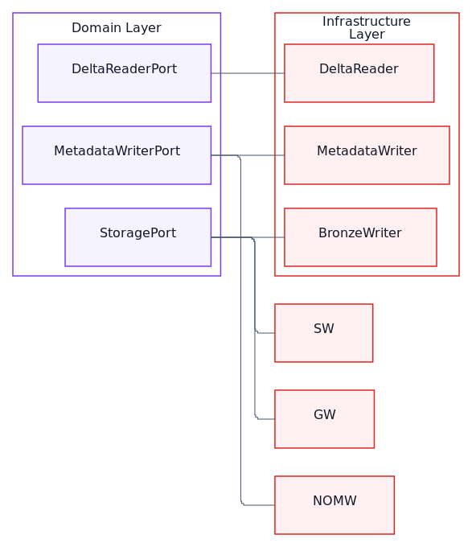

37. Port Contracts: Observability and Resilience
ID: 13c-port-contracts-observability | Type: flowchart | Level: System / Component | Date: 2026-02-25
Описание: Диаграмма Port Contracts: Observability and Resilience показывает архитектурный срез BioETL на уровне System / Component и использует нотацию flowchart. Материал помогает понять границы ответственности модулей, точки интеграции и зависимости между компонентами в рамках сценария 13c-port-contracts-observability. В исходном файле прямо зафиксирован контекст: Covers Logger/Metrics/Tracing ports plus resilience control ports.. Это описание задает ожидаемую интерпретацию схемы при техническом ревью и синхронизации документации с кодовой базой. Ключевые контейнеры/подграфы включают: Domain Layer, Infrastructure Layer. Именно через эти блоки визуализированы границы слоев и маршруты передачи управления или данных. Примеры узлов, отражающих доменную модель и инфраструктуру: Domain Layer, LoggerPort, MetricsPort, TracingPort, CircuitBreakerPort, RateLimiterPort. По этим сущностям можно проверить согласованность терминов, портов и адаптеров между диаграммой и реализацией. В метаданных указана оценка плотности (@nodes=15), что полезно для контроля читаемости, декомпозиции view-слоев и стабильного рендеринга в CI-пайплайне.
Source: docs/02-architecture/mmd-diagrams/architecture/13c-port-contracts-observability.mmd | Description: docs/02-architecture/diagram-descriptions/mmd-diagrams/architecture/13c-port-contracts-observability.md
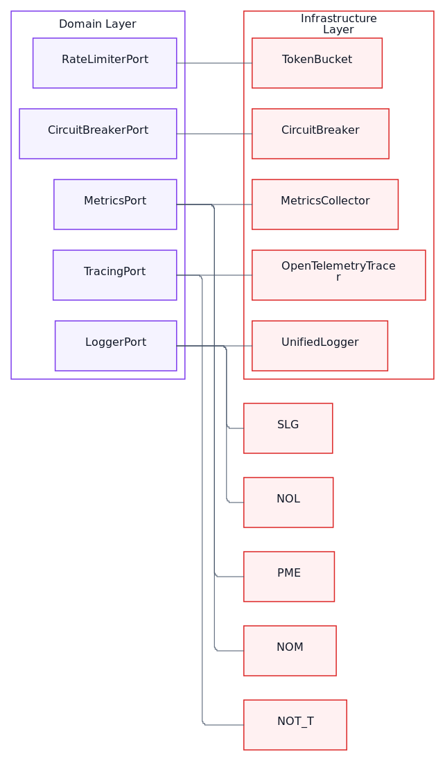

38. Validation and Data Quality Ports
ID: 13c-validation-dq-ports | Type: flowchart | Level: System / Component | Date: 2026-02-27
Описание: Диаграмма Validation and Data Quality Ports показывает архитектурный срез BioETL на уровне System / Component и использует нотацию flowchart. Материал помогает понять границы ответственности модулей, точки интеграции и зависимости между компонентами в рамках сценария 13c-validation-dq-ports. В исходном файле прямо зафиксирован контекст: Ports for ensuring data correctness and quality reporting.. Это описание задает ожидаемую интерпретацию схемы при техническом ревью и синхронизации документации с кодовой базой. Ключевые контейнеры/подграфы включают: Domain Ports, Infrastructure, Application. Именно через эти блоки визуализированы границы слоев и маршруты передачи управления или данных. Примеры узлов, отражающих доменную модель и инфраструктуру: Domain Ports, fa:fa-check-double SilverValidatorPort, fa:fa-shield-check GoldValidatorPort, fa:fa-magnifying-glass BronzeDQAnalyzerPort, fa:fa-magnifying-glass-plus SilverDQAnalyzerPort, fa:fa-magnifying-glass-chart GoldDQAnalyzerPort. По этим сущностям можно проверить согласованность терминов, портов и адаптеров между диаграммой и реализацией. В метаданных указана оценка плотности (@nodes=20), что полезно для контроля читаемости, декомпозиции view-слоев и стабильного рендеринга в CI-пайплайне.
Source: docs/02-architecture/mmd-diagrams/architecture/13c-validation-dq-ports.mmd | Description: docs/02-architecture/diagram-descriptions/mmd-diagrams/architecture/13c-validation-dq-ports.md
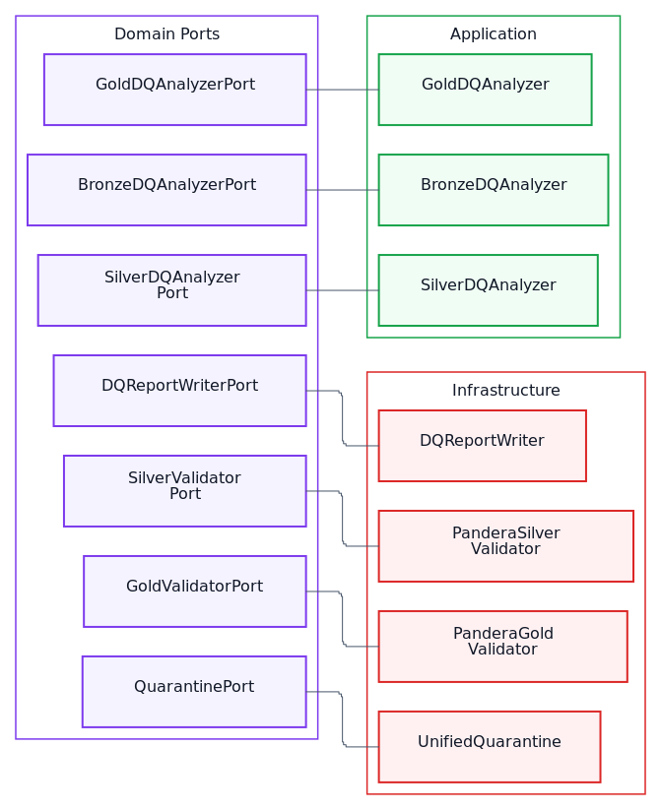

39. Port Contracts: Services and Controls
ID: 13d-port-contracts-services | Type: flowchart | Level: System / Component | Date: 2026-02-25
Описание: Диаграмма Port Contracts: Services and Controls показывает архитектурный срез BioETL на уровне System / Component и использует нотацию flowchart. Материал помогает понять границы ответственности модулей, точки интеграции и зависимости между компонентами в рамках сценария 13d-port-contracts-services. В исходном файле прямо зафиксирован контекст: Covers control ports, data quality service ports, and related implementations.. Это описание задает ожидаемую интерпретацию схемы при техническом ревью и синхронизации документации с кодовой базой. Ключевые контейнеры/подграфы включают: Domain Layer, Infrastructure Layer, Application Layer, NoOp Implementations (fallback defaults). Именно через эти блоки визуализированы границы слоев и маршруты передачи управления или данных. Примеры узлов, отражающих доменную модель и инфраструктуру: Domain Layer, LockPort, CheckpointPort, QuarantinePort, AuditPort, PiiHasherPort. По этим сущностям можно проверить согласованность терминов, портов и адаптеров между диаграммой и реализацией. В метаданных указана оценка плотности (@nodes=20), что полезно для контроля читаемости, декомпозиции view-слоев и стабильного рендеринга в CI-пайплайне.
Source: docs/02-architecture/mmd-diagrams/architecture/13d-port-contracts-services.mmd | Description: docs/02-architecture/diagram-descriptions/mmd-diagrams/architecture/13d-port-contracts-services.md
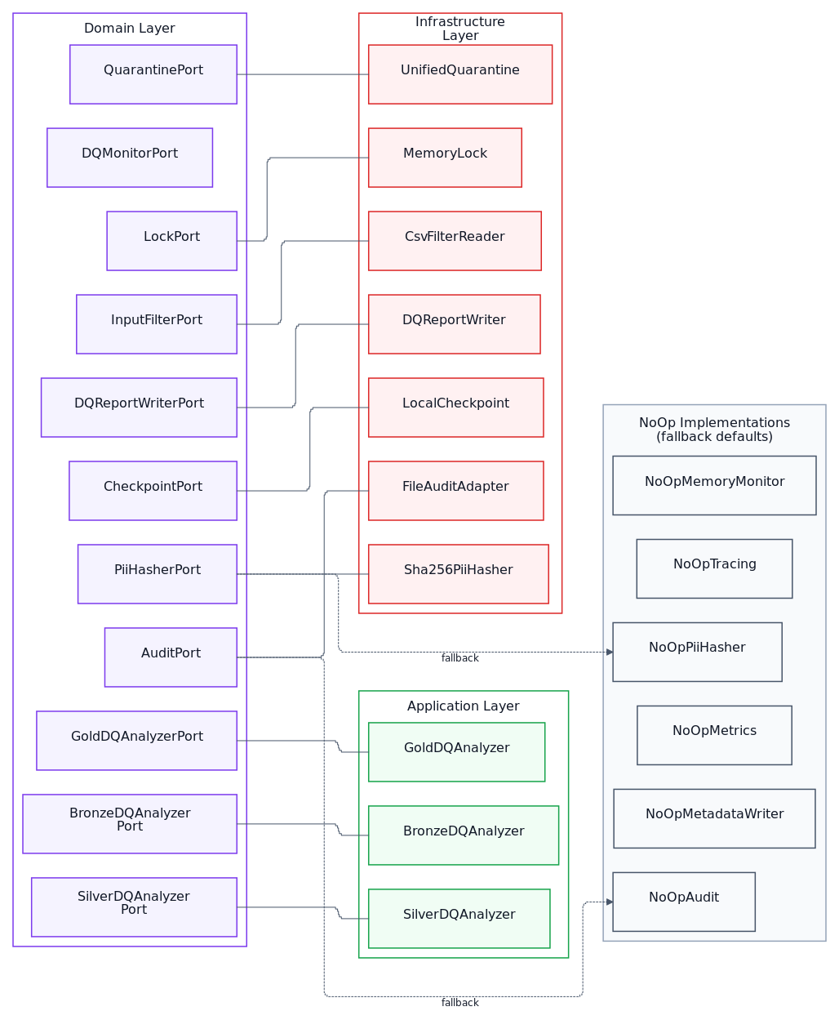

40. Domain Operational Ports
ID: 13e-operational-ports-domain | Type: flowchart | Level: System / Component | Date: 2026-02-27
Описание: Диаграмма Domain Operational Ports показывает архитектурный срез BioETL на уровне System / Component и использует нотацию flowchart. Материал помогает понять границы ответственности модулей, точки интеграции и зависимости между компонентами в рамках сценария 13e-operational-ports-domain. В исходном файле прямо зафиксирован контекст: Independent protocol definitions for operational concerns (lock, checkpoint, observability, shutdown).. Это описание задает ожидаемую интерпретацию схемы при техническом ревью и синхронизации документации с кодовой базой. Ключевые контейнеры/подграфы включают: Domain Operational Ports. Именно через эти блоки визуализированы границы слоев и маршруты передачи управления или данных. Примеры узлов, отражающих доменную модель и инфраструктуру: Domain Operational Ports, fa:fa-lock LockPort, fa:fa-flag CheckpointPort, fa:fa-list LoggerPort, fa:fa-chart-line MetricsPort, fa:fa-wave-square TracingPort. По этим сущностям можно проверить согласованность терминов, портов и адаптеров между диаграммой и реализацией. В метаданных указана оценка плотности (@nodes=8), что полезно для контроля читаемости, декомпозиции view-слоев и стабильного рендеринга в CI-пайплайне.
Source: docs/02-architecture/mmd-diagrams/architecture/13e-operational-ports-domain.mmd | Description: docs/02-architecture/diagram-descriptions/mmd-diagrams/architecture/13e-operational-ports-domain.md

41. Infrastructure Operational Implementations
ID: 13f-operational-ports-infra | Type: flowchart | Level: System / Component | Date: 2026-02-27
Описание: Диаграмма Infrastructure Operational Implementations показывает архитектурный срез BioETL на уровне System / Component и использует нотацию flowchart. Материал помогает понять границы ответственности модулей, точки интеграции и зависимости между компонентами в рамках сценария 13f-operational-ports-infra. В исходном файле прямо зафиксирован контекст: Independent adapter implementations of operational ports.. Это описание задает ожидаемую интерпретацию схемы при техническом ревью и синхронизации документации с кодовой базой. Ключевые контейнеры/подграфы включают: Infrastructure Implementations. Именно через эти блоки визуализированы границы слоев и маршруты передачи управления или данных. Примеры узлов, отражающих доменную модель и инфраструктуру: Infrastructure Implementations, MemoryLock, LocalCheckpoint, UnifiedLogger, MetricsCollector, OpenTelemetryTracer. По этим сущностям можно проверить согласованность терминов, портов и адаптеров между диаграммой и реализацией. В метаданных указана оценка плотности (@nodes=7), что полезно для контроля читаемости, декомпозиции view-слоев и стабильного рендеринга в CI-пайплайне.
Source: docs/02-architecture/mmd-diagrams/architecture/13f-operational-ports-infra.mmd | Description: docs/02-architecture/diagram-descriptions/mmd-diagrams/architecture/13f-operational-ports-infra.md
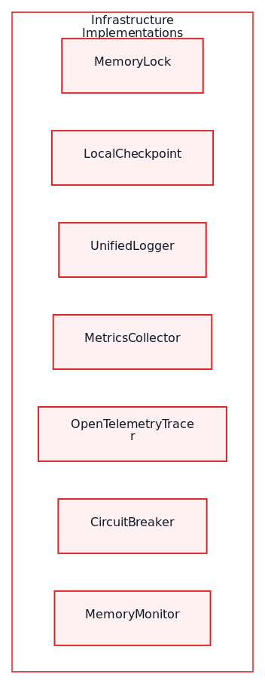

42. CLI / Interface Layer
ID: 14-cli-interface-layer | Type: flowchart | Level: System / Component | Date: 2026-02-24
Описание: Диаграмма CLI / Interface Layer показывает архитектурный срез BioETL на уровне System / Component и использует нотацию flowchart. Материал помогает понять границы ответственности модулей, точки интеграции и зависимости между компонентами в рамках сценария 14-cli-interface-layer. В исходном файле прямо зафиксирован контекст: Shows CLI commands, their routing, and interaction with composition.. Это описание задает ожидаемую интерпретацию схемы при техническом ревью и синхронизации документации с кодовой базой. Ключевые контейнеры/подграфы включают: User, CLI Interface (Click), Run Commands, Health Commands, Data Commands. Именно через эти блоки визуализированы границы слоев и маршруты передачи управления или данных. Примеры узлов, отражающих доменную модель и инфраструктуру: User, Terminal, CLI Interface (Click), bioetl (main group), Run Commands, bioetl run ━━━━━━━━━━━━━━━━━ --provider --entity --run-type --limit --resume --dry-run. По этим сущностям можно проверить согласованность терминов, портов и адаптеров между диаграммой и реализацией. В метаданных указана оценка плотности (@nodes=24), что полезно для контроля читаемости, декомпозиции view-слоев и стабильного рендеринга в CI-пайплайне.
Source: docs/02-architecture/mmd-diagrams/architecture/14-cli-interface-layer.mmd | Description: docs/02-architecture/diagram-descriptions/mmd-diagrams/architecture/14-cli-interface-layer.md
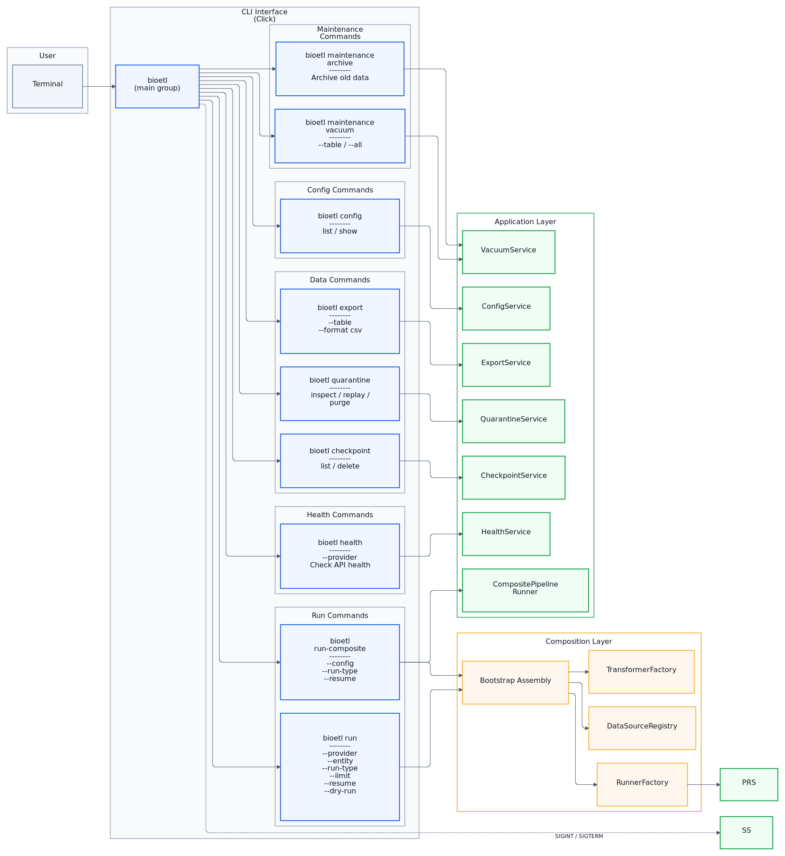

43. CLI: Command Structure
ID: 14a-cli-commands | Type: flowchart | Level: System / Component | Date: 2026-02-27
Описание: Диаграмма CLI: Command Structure показывает архитектурный срез BioETL на уровне System / Component и использует нотацию flowchart. Материал помогает понять границы ответственности модулей, точки интеграции и зависимости между компонентами в рамках сценария 14a-cli-commands. В исходном файле прямо зафиксирован контекст: Terminal entry point, main group, and all CLI commands with shutdown signal.. Это описание задает ожидаемую интерпретацию схемы при техническом ревью и синхронизации документации с кодовой базой. Ключевые контейнеры/подграфы включают: User, CLI Interface (Click), Run Commands, Health Commands, Data Commands. Именно через эти блоки визуализированы границы слоев и маршруты передачи управления или данных. Примеры узлов, отражающих доменную модель и инфраструктуру: User, Terminal, CLI Interface (Click), bioetl group, Run Commands, bioetl run. По этим сущностям можно проверить согласованность терминов, портов и адаптеров между диаграммой и реализацией. В метаданных указана оценка плотности (@nodes=12), что полезно для контроля читаемости, декомпозиции view-слоев и стабильного рендеринга в CI-пайплайне.
Source: docs/02-architecture/mmd-diagrams/architecture/14a-cli-commands.mmd | Description: docs/02-architecture/diagram-descriptions/mmd-diagrams/architecture/14a-cli-commands.md
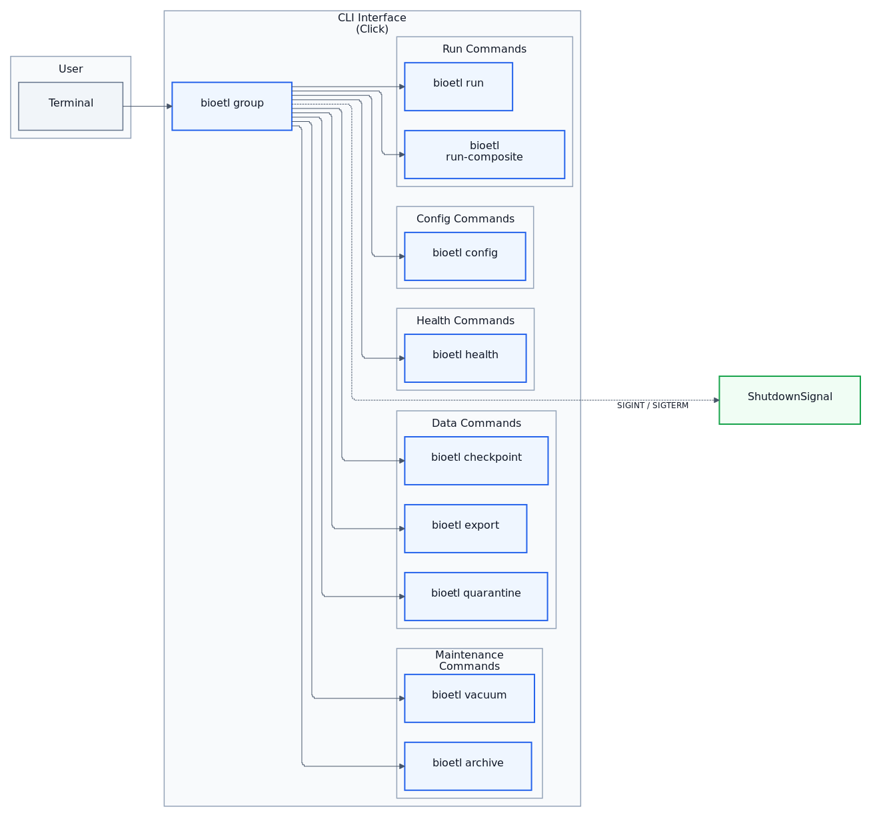

44. CLI: Routing to Composition & Application
ID: 14b-cli-routing | Type: flowchart | Level: System / Component | Date: 2026-02-27
Описание: Диаграмма CLI: Routing to Composition & Application показывает архитектурный срез BioETL на уровне System / Component и использует нотацию flowchart. Материал помогает понять границы ответственности модулей, точки интеграции и зависимости между компонентами в рамках сценария 14b-cli-routing. В исходном файле прямо зафиксирован контекст: How CLI commands route through composition bootstrap to application services.. Это описание задает ожидаемую интерпретацию схемы при техническом ревью и синхронизации документации с кодовой базой. Ключевые контейнеры/подграфы включают: Composition Layer, Application Layer. Именно через эти блоки визуализированы границы слоев и маршруты передачи управления или данных. Примеры узлов, отражающих доменную модель и инфраструктуру: bioetl run, bioetl run-composite, bioetl health, bioetl export, bioetl quarantine, bioetl checkpoint. По этим сущностям можно проверить согласованность терминов, портов и адаптеров между диаграммой и реализацией. В метаданных указана оценка плотности (@nodes=12), что полезно для контроля читаемости, декомпозиции view-слоев и стабильного рендеринга в CI-пайплайне.
Source: docs/02-architecture/mmd-diagrams/architecture/14b-cli-routing.mmd | Description: docs/02-architecture/diagram-descriptions/mmd-diagrams/architecture/14b-cli-routing.md
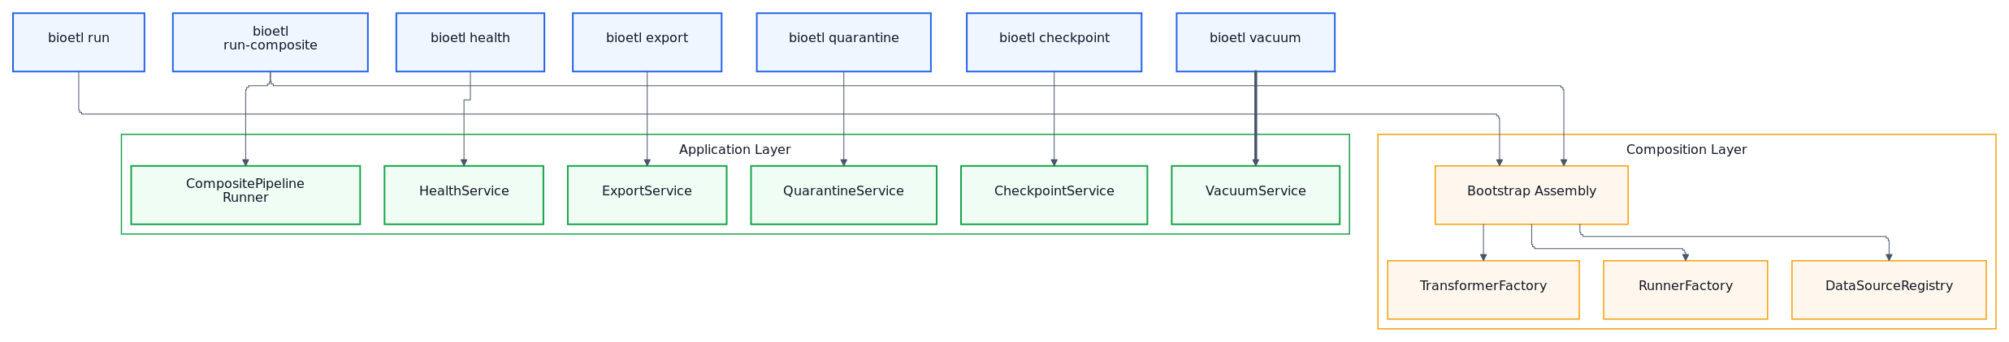

45. BatchExecutor Internal Architecture
ID: 15-batch-executor-internals | Type: flowchart | Level: System / Component | Date: 2026-02-24
Описание: Диаграмма BatchExecutor Internal Architecture показывает архитектурный срез BioETL на уровне System / Component и использует нотацию flowchart. Материал помогает понять границы ответственности модулей, точки интеграции и зависимости между компонентами в рамках сценария 15-batch-executor-internals. В исходном файле прямо зафиксирован контекст: Shows the composition of BatchExecutor and its helper components.. Это описание задает ожидаемую интерпретацию схемы при техническом ревью и синхронизации документации с кодовой базой. Ключевые контейнеры/подграфы включают: BatchExecutor, Composed Helper Components, Data Flow Through Batch, TransformResult, Error Classification. Именно через эти блоки визуализированы границы слоев и маршруты передачи управления или данных. Примеры узлов, отражающих доменную модель и инфраструктуру: BatchExecutor, BatchExecutor -------- services, context, config batch_size, checkpoint_interval + execute() + process(), Composed Helper Components, BatchMemoryManager -------- adaptive batch sizing + check_pressure() + maybe_recover(), BatchMetricsRecorder -------- batch and error metrics + track_batch_size() + track_error(), BatchTracingManager -------- execution spans + start_batch_span() + end_span(). По этим сущностям можно проверить согласованность терминов, портов и адаптеров между диаграммой и реализацией. В метаданных указана оценка плотности (@nodes=15), что полезно для контроля читаемости, декомпозиции view-слоев и стабильного рендеринга в CI-пайплайне.
Source: docs/02-architecture/mmd-diagrams/architecture/15-batch-executor-internals.mmd | Description: docs/02-architecture/diagram-descriptions/mmd-diagrams/architecture/15-batch-executor-internals.md
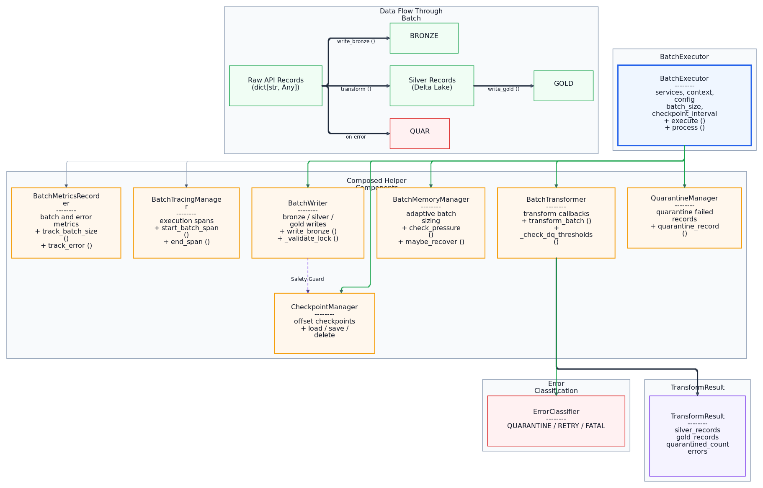

46. Transformer Hierarchy
ID: 16-transformer-hierarchy | Type: flowchart | Level: System / Component | Date: 2026-02-24
Описание: Диаграмма Transformer Hierarchy показывает архитектурный срез BioETL на уровне System / Component и использует нотацию flowchart. Материал помогает понять границы ответственности модулей, точки интеграции и зависимости между компонентами в рамках сценария 16-transformer-hierarchy. В исходном файле прямо зафиксирован контекст: Shows the Template Method pattern and all provider-specific transformers.. Это описание задает ожидаемую интерпретацию схемы при техническом ревью и синхронизации документации с кодовой базой. Ключевые контейнеры/подграфы включают: Template Method Pattern, ChEMBL Transformers, Publication Transformers, UniProt Transformers, Other Transformers. Именно через эти блоки визуализированы границы слоев и маршруты передачи управления или данных. Примеры узлов, отражающих доменную модель и инфраструктуру: Template Method Pattern, BaseTransformer (ABC) ━━━━━━━━━━━━━━━━━ provider: str entity_type: str _tracer: TracingPort _metrics: MetricsPort _identity: IdentityService _pii_hasher: PiiHasherPort _data_normalizer: DataNormalizationPort ━━━━━━━━━━━━━━━━━ + transform(ctx, record, idx) → SilverRecord ├ _transform_impl() ← ABSTRACT HOOK ├ compute_entity_id() ├ compute_content_hash() └ should_write_silver/gold() + transform_for_gold(ctx, silver) → dict + entity_to_silver_record(entity) → dict + hash_pii_value() / hash_pii_list() + validate_value_object(), ChEMBL Transformers, BaseChemblTransformer ━━━━━━━━━━━━━━━━━ entity_class: type primary_id_field: str ━━━━━━━━━━━━━━━━━ + _extract_business_data(), ActivityTransformer, Publication Transformers. По этим сущностям можно проверить согласованность терминов, портов и адаптеров между диаграммой и реализацией. В метаданных указана оценка плотности (@nodes=35), что полезно для контроля читаемости, декомпозиции view-слоев и стабильного рендеринга в CI-пайплайне.
Source: docs/02-architecture/mmd-diagrams/architecture/16-transformer-hierarchy.mmd | Description: docs/02-architecture/diagram-descriptions/mmd-diagrams/architecture/16-transformer-hierarchy.md
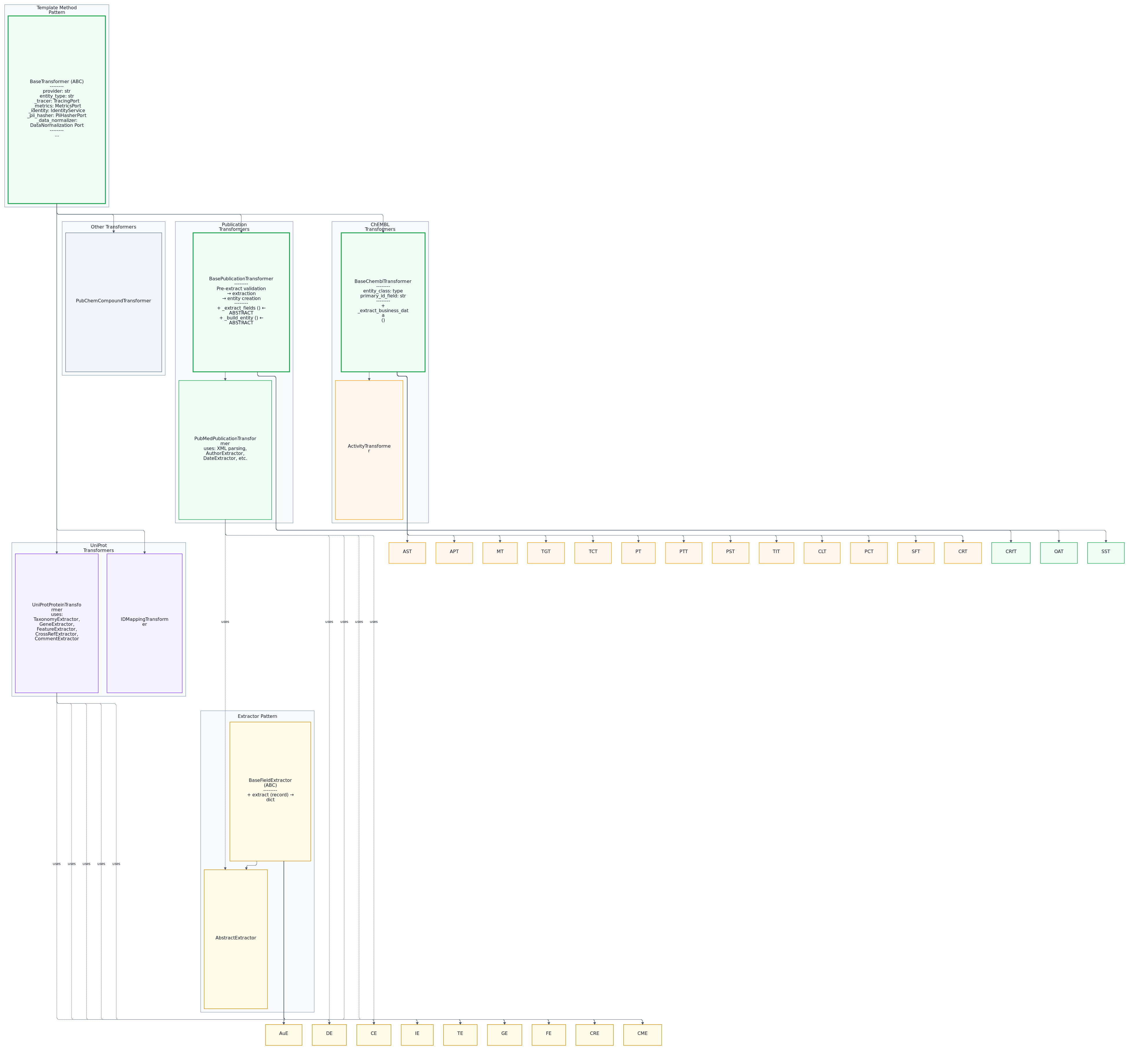

47. Base Transformer and ChEMBL Transformers
ID: 16a-transformer-base | Type: flowchart | Level: System / Component | Date: 2026-02-27
Описание: Диаграмма Base Transformer and ChEMBL Transformers показывает архитектурный срез BioETL на уровне System / Component и использует нотацию flowchart. Материал помогает понять границы ответственности модулей, точки интеграции и зависимости между компонентами в рамках сценария 16a-transformer-base. В исходном файле прямо зафиксирован контекст: Template Method base class, ChEMBL provider transformers, and extractor root.. Это описание задает ожидаемую интерпретацию схемы при техническом ревью и синхронизации документации с кодовой базой. Ключевые контейнеры/подграфы включают: Template Method Pattern, ChEMBL Transformers, Extractor Root. Именно через эти блоки визуализированы границы слоев и маршруты передачи управления или данных. Примеры узлов, отражающих доменную модель и инфраструктуру: Template Method Pattern, BaseTransformer ABC, ChEMBL Transformers, BaseChemblTransformer, ActivityTransformer, AssayTransformer. По этим сущностям можно проверить согласованность терминов, портов и адаптеров между диаграммой и реализацией. В метаданных указана оценка плотности (@nodes=17), что полезно для контроля читаемости, декомпозиции view-слоев и стабильного рендеринга в CI-пайплайне.
Source: docs/02-architecture/mmd-diagrams/architecture/16a-transformer-base.mmd | Description: docs/02-architecture/diagram-descriptions/mmd-diagrams/architecture/16a-transformer-base.md
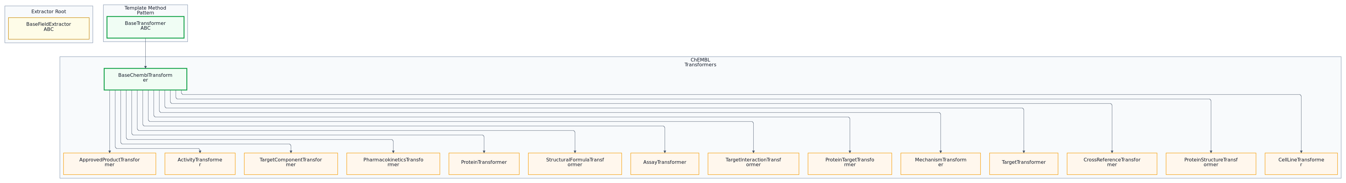

48. Publication, UniProt, Other Transformers and Extractors
ID: 16b-transformer-pub-other | Type: flowchart | Level: System / Component | Date: 2026-02-27
Описание: Диаграмма Publication, UniProt, Other Transformers and Extractors показывает архитектурный срез BioETL на уровне System / Component и использует нотацию flowchart. Материал помогает понять границы ответственности модулей, точки интеграции и зависимости между компонентами в рамках сценария 16b-transformer-pub-other. В исходном файле прямо зафиксирован контекст: Provider-specific transformers and field extractor hierarchy.. Это описание задает ожидаемую интерпретацию схемы при техническом ревью и синхронизации документации с кодовой базой. Ключевые контейнеры/подграфы включают: Publication Transformers, UniProt Transformers, Other Transformers, Field Extractors. Именно через эти блоки визуализированы границы слоев и маршруты передачи управления или данных. Примеры узлов, отражающих доменную модель и инфраструктуру: Publication Transformers, BasePublicationTransformer, PubMedPublicationTransformer, CrossRefTransformer, OpenAlexTransformer, SemanticScholarTransformer. По этим сущностям можно проверить согласованность терминов, портов и адаптеров между диаграммой и реализацией. В метаданных указана оценка плотности (@nodes=18), что полезно для контроля читаемости, декомпозиции view-слоев и стабильного рендеринга в CI-пайплайне.
Source: docs/02-architecture/mmd-diagrams/architecture/16b-transformer-pub-other.mmd | Description: docs/02-architecture/diagram-descriptions/mmd-diagrams/architecture/16b-transformer-pub-other.md
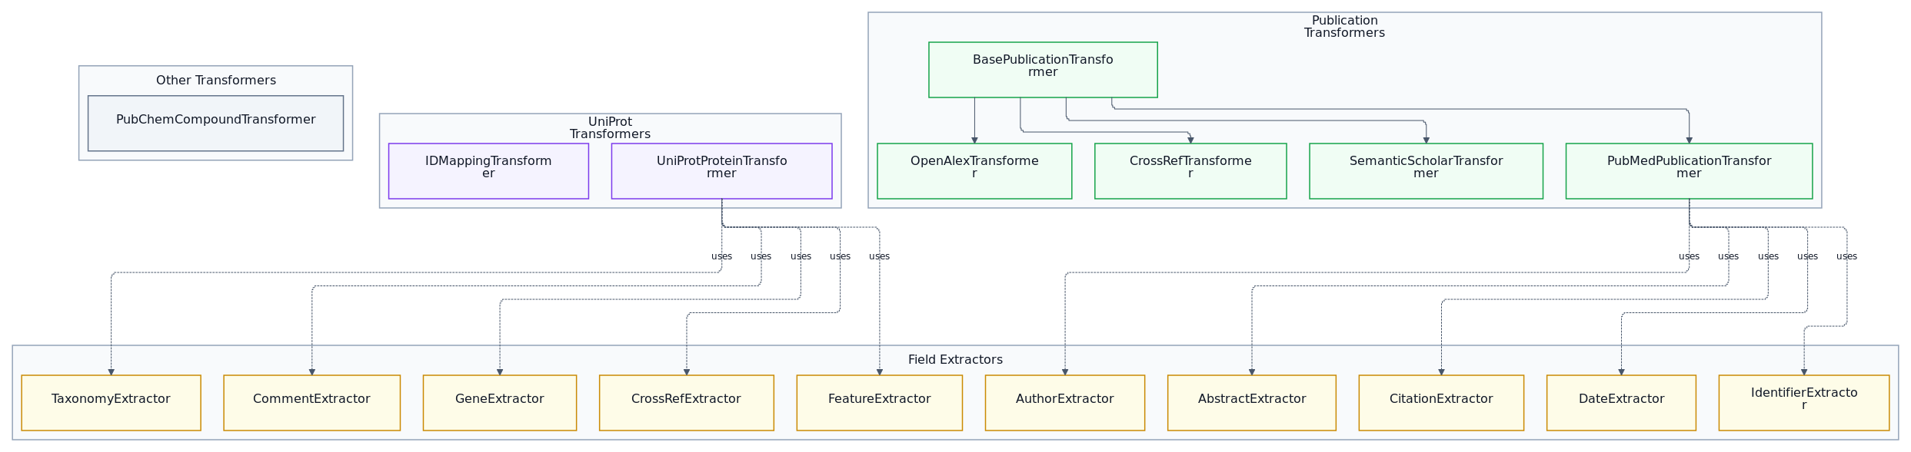

49. Security, PII Hashing, and Audit Trail
ID: 17-security-pii-audit | Type: flowchart | Level: System / Component | Date: 2026-02-24
Описание: Диаграмма Security, PII Hashing, and Audit Trail показывает архитектурный срез BioETL на уровне System / Component и использует нотацию flowchart. Материал помогает понять границы ответственности модулей, точки интеграции и зависимости между компонентами в рамках сценария 17-security-pii-audit. В исходном файле прямо зафиксирован контекст: Shows how PII is handled and audit trail is maintained.. Это описание задает ожидаемую интерпретацию схемы при техническом ревью и синхронизации документации с кодовой базой. Ключевые контейнеры/подграфы включают: Domain Ports, Domain Types, PII Hashing Flow, Infrastructure: PII Hasher, Infrastructure: Audit. Именно через эти блоки визуализированы границы слоев и маршруты передачи управления или данных. Примеры узлов, отражающих доменную модель и инфраструктуру: Domain Ports, PiiHasherPort (Protocol) -------- + hash(value: str) -> str, AuditPort (Protocol) -------- + log_write(entry) + get_entries(filters), Domain Types, AuditEntry (frozen dataclass) -------- run_id, timestamp, layer table_name, operation records_count, metadata, AuditLayer -------- BRONZE / SILVER / GOLD. По этим сущностям можно проверить согласованность терминов, портов и адаптеров между диаграммой и реализацией. В метаданных указана оценка плотности (@nodes=16), что полезно для контроля читаемости, декомпозиции view-слоев и стабильного рендеринга в CI-пайплайне.
Source: docs/02-architecture/mmd-diagrams/architecture/17-security-pii-audit.mmd | Description: docs/02-architecture/diagram-descriptions/mmd-diagrams/architecture/17-security-pii-audit.md
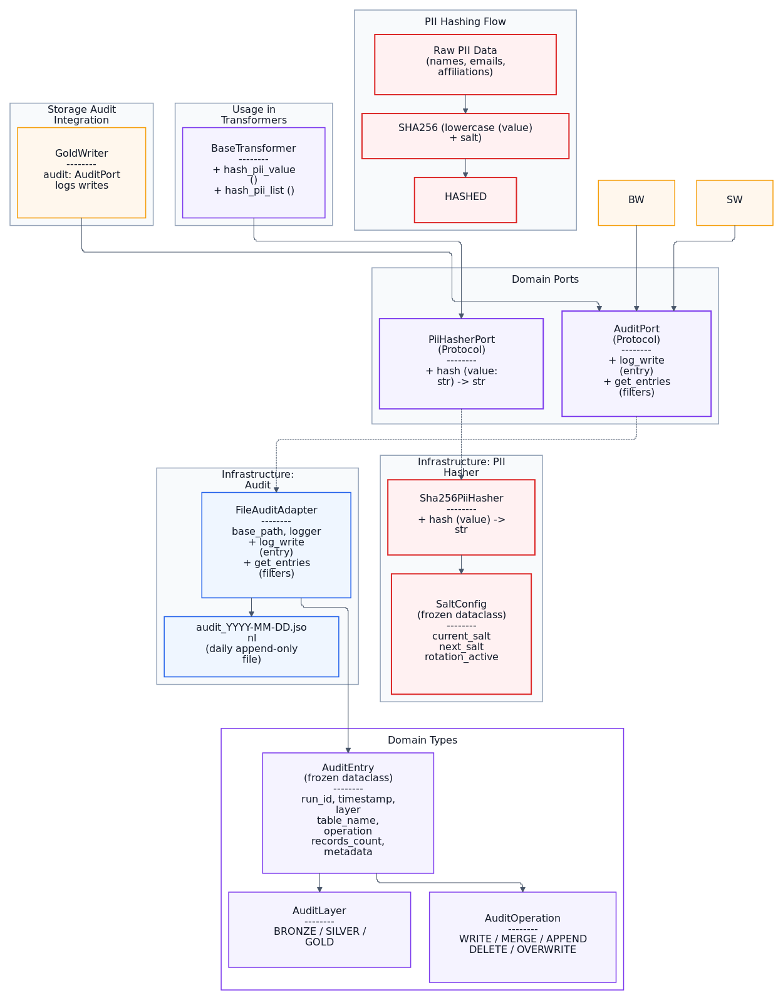

50. Locking, Checkpoint, and Graceful Shutdown
ID: 18-lock-checkpoint-shutdown | Type: flowchart | Level: System / Component | Date: 2026-02-24
Описание: Диаграмма Locking, Checkpoint, and Graceful Shutdown показывает архитектурный срез BioETL на уровне System / Component и использует нотацию flowchart. Материал помогает понять границы ответственности модулей, точки интеграции и зависимости между компонентами в рамках сценария 18-lock-checkpoint-shutdown. В исходном файле прямо зафиксирован контекст: Shows distributed safety mechanisms.. Это описание задает ожидаемую интерпретацию схемы при техническом ревью и синхронизации документации с кодовой базой. Ключевые контейнеры/подграфы включают: Domain Ports, Domain Lock Types, Application: LockManager, Application: CheckpointManager, Application: Shutdown. Именно через эти блоки визуализированы границы слоев и маршруты передачи управления или данных. Примеры узлов, отражающих доменную модель и инфраструктуру: Domain Ports, LockPort (Protocol) ━━━━━━━━━━━━━━━━━ + acquire(key, owner, ttl) + release(key, owner) + heartbeat(key, owner) + validate_owner(key, owner) + validate_fencing_token(token), CheckpointPort (Protocol) ━━━━━━━━━━━━━━━━━ + save(key, data) + load(key) → dict | None + list_all() → list + delete(key), ShutdownPort (Protocol), Domain Lock Types, FencingToken (frozen dataclass) ━━━━━━━━━━━━━━━━━ sequence: int key: str owner_id: RunID issued_at: float. По этим сущностям можно проверить согласованность терминов, портов и адаптеров между диаграммой и реализацией. В метаданных указана оценка плотности (@nodes=22), что полезно для контроля читаемости, декомпозиции view-слоев и стабильного рендеринга в CI-пайплайне.
Source: docs/02-architecture/mmd-diagrams/architecture/18-lock-checkpoint-shutdown.mmd | Description: docs/02-architecture/diagram-descriptions/mmd-diagrams/architecture/18-lock-checkpoint-shutdown.md
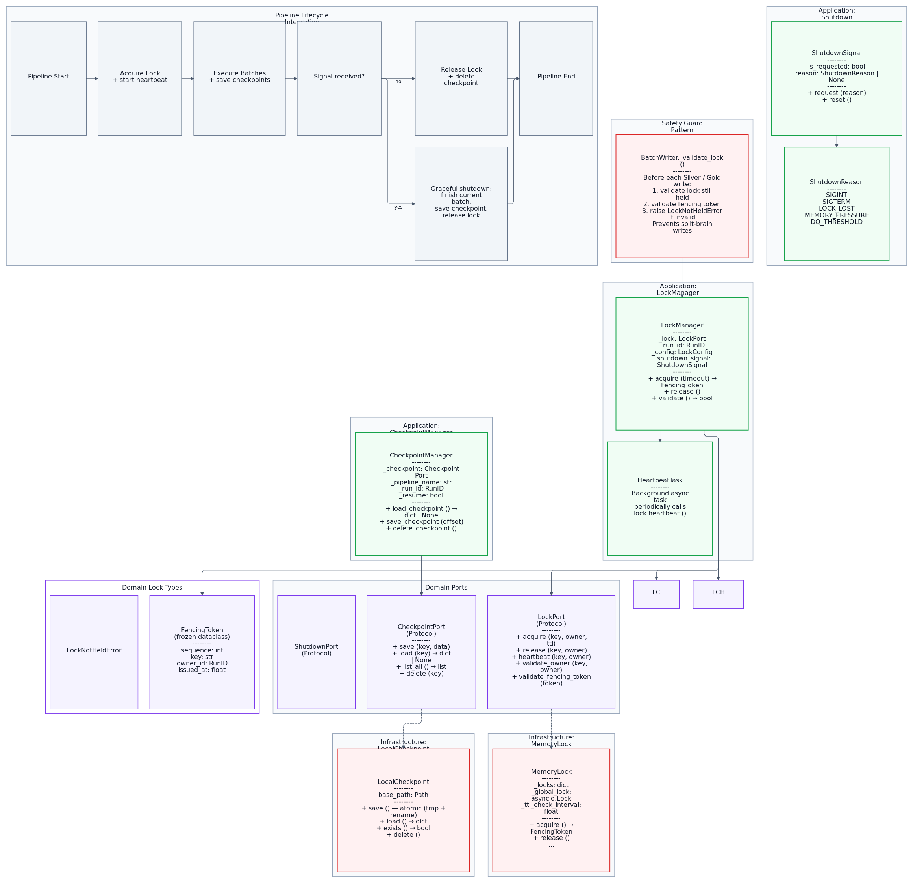

51. Lock System
ID: 18a-lock-system | Type: flowchart | Level: System / Component | Date: 2026-02-27
Описание: Диаграмма Lock System показывает архитектурный срез BioETL на уровне System / Component и использует нотацию flowchart. Материал помогает понять границы ответственности модулей, точки интеграции и зависимости между компонентами в рамках сценария 18a-lock-system. В исходном файле прямо зафиксирован контекст: Lock ports, domain types, application manager, infrastructure implementation, and safety guard.. Это описание задает ожидаемую интерпретацию схемы при техническом ревью и синхронизации документации с кодовой базой. Ключевые контейнеры/подграфы включают: Domain Port, Domain Lock Types, Application: LockManager, Infrastructure: MemoryLock, Safety Guard. Именно через эти блоки визуализированы границы слоев и маршруты передачи управления или данных. Примеры узлов, отражающих доменную модель и инфраструктуру: Domain Port, fa:fa-lock LockPort, Domain Lock Types, FencingToken, LockNotHeldError, Application: LockManager. По этим сущностям можно проверить согласованность терминов, портов и адаптеров между диаграммой и реализацией. В метаданных указана оценка плотности (@nodes=8), что полезно для контроля читаемости, декомпозиции view-слоев и стабильного рендеринга в CI-пайплайне.
Source: docs/02-architecture/mmd-diagrams/architecture/18a-lock-system.mmd | Description: docs/02-architecture/diagram-descriptions/mmd-diagrams/architecture/18a-lock-system.md
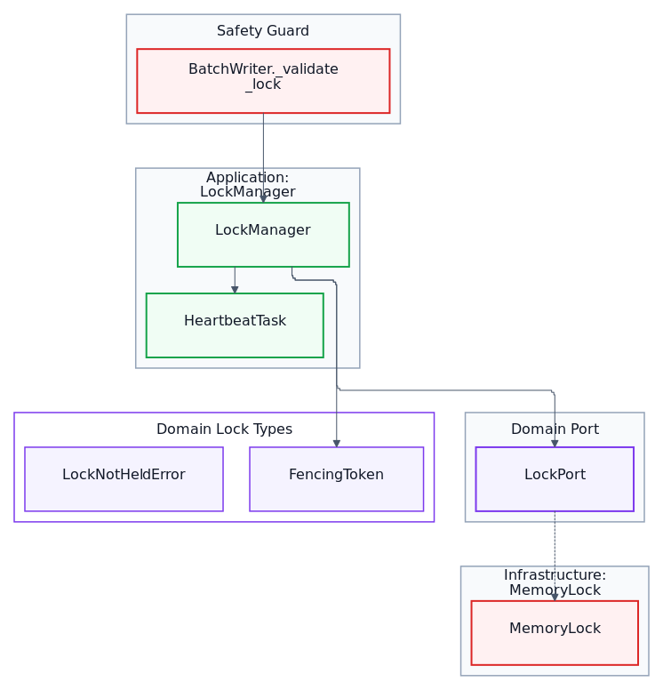

52. Checkpoint and Shutdown System
ID: 18b-checkpoint-shutdown | Type: flowchart | Level: System / Component | Date: 2026-02-27
Описание: Диаграмма Checkpoint and Shutdown System показывает архитектурный срез BioETL на уровне System / Component и использует нотацию flowchart. Материал помогает понять границы ответственности модулей, точки интеграции и зависимости между компонентами в рамках сценария 18b-checkpoint-shutdown. В исходном файле прямо зафиксирован контекст: Checkpoint and shutdown ports, managers, and pipeline lifecycle integration.. Это описание задает ожидаемую интерпретацию схемы при техническом ревью и синхронизации документации с кодовой базой. Ключевые контейнеры/подграфы включают: Domain Ports, Application: CheckpointManager, Application: Shutdown, Infrastructure: LocalCheckpoint, Pipeline Lifecycle. Именно через эти блоки визуализированы границы слоев и маршруты передачи управления или данных. Примеры узлов, отражающих доменную модель и инфраструктуру: Domain Ports, fa:fa-flag CheckpointPort, fa:fa-power-off ShutdownPort, Application: CheckpointManager, CheckpointManager, Application: Shutdown. По этим сущностям можно проверить согласованность терминов, портов и адаптеров между диаграммой и реализацией. В метаданных указана оценка плотности (@nodes=14), что полезно для контроля читаемости, декомпозиции view-слоев и стабильного рендеринга в CI-пайплайне.
Source: docs/02-architecture/mmd-diagrams/architecture/18b-checkpoint-shutdown.mmd | Description: docs/02-architecture/diagram-descriptions/mmd-diagrams/architecture/18b-checkpoint-shutdown.md
